Rapport du GIEC : résumé pour les décideurs
Traduction française simple et non officielle

Note : cette traduction n’est pas officielle : c’est une traduction bénévole et collective. Elle a été faite dans le but de permettre la lecture du rapport au plus grand nombre, avant d’attendre la traduction officielle (dans plusieurs mois). Nous ne sommes pas des traducteurs professionnels, certaines phrases peuvent avoir des tournures lourdes, il peut y avoir des erreurs mais nous avons essayé de garder le sens au mieux possible. Certaines notes de bas de pages n’ont pas été traduites pour l’instant. Cette traduction est publiée sous licence Creative Commons CC-BY-SA 4.0 : vous avez droit de l’utiliser, la copier, la partagez comme vous voulez. Pour l’ensemble du texte officiel en anglais, et si vous avez un doute sur une traduction, voir https://www.ipcc.ch/report/ar6/wg1/ (cliquer sur la section « Summary for policymakers »)

N’hésitez pas à nous faire remonter des erreurs en commentaires ou des suggestions d’améliorations de la traduction, elle pourra être améliorée progressivement.

Table des matières :

Introduction
A. La situation climatique actuelle
B. Futurs climatiques possibles
C. Informations climatiques sur l’évaluation des risques et l’adaptation régionale
D. Limiter le changement climatique futur

Introduction
Cette version résumée pour les décideurs présente les résultats clés de la contribution du Groupe de Travail I au sixième Rapport d’Évaluation du GIEC (AR6) des bases scientifiques au changement climatique.
Ce rapport s’appuie lui même sur la contribution de Groupe de Travail I de 2013 dans le cadre du cinquième Rapport d’Évaluation du GIEC (AR5) fait en 2013 ainsi que sur les rapports spéciaux du GIEC de 2018-2019 ; et il intègre de nouvelles preuves et éléments ultérieurs pour la science climatique.
Ce résumé pour décideurs fournit une synthèse assez détaillée de l’interprétation de la situation actuelle du changement climatique, y compris la manière dont le changement se fait et le rôle de l’influence humaine, l’état de la connaissance sur les prévisions futures, des informations sur le climat concernant des régions particulières ou des secteurs particuliers, et la manière dont on pourrait limiter le changement climatique d’origine humaine.
S’appuyant sur des faits scientifiques, les éléments clés peuvent soit être formulés comme des états de faits, soit être associés à un niveau de confiance (un intervalle d’estimation) indiqué, selon le langage calibré du GIEC.
Les explications scientifiques pour chaque résultat peuvent être retrouvées dans les sections du Rapport Complet, et dans les synthèses intégrées présentées dans le Résumé Technique (TS) et seront indiquées dans les parenthèses. (Note : nous n’avons pas recopiés ici tous les renvois au rapport technique) L’Atlas Interactif du Groupe de Travail I du sixième Rapport d’Évaluation facilite la recherche des synthèses clés, et promeut l’information sur le changement climatique dans toutes les régions de références du Groupe de Travail I. (L’Atlas interactif est disponible en ligne ici : https://interactive-atlas.ipcc.ch )
A. La situation climatique actuelle
Depuis le cinquième Rapport d’Évaluation (AR5), des améliorations sur la manière d’observer et d’évaluer ainsi que de nouvelles informations grâce aux archives paléo-climatiques permettent d’avoir une vision exhaustive de chaque élément du système climatique et de son évolution jusqu’à aujourd’hui. De nouveaux modèles de simulations climatiques, de nouvelles analyses, de nouvelles méthodes combinent différentes formes de preuves permettant d’améliorer la compréhension de l’influence humaine sur un éventail plus large de variables climatiques, notamment la météo et les climat extrêmes. Les périodes temporelles considérées dans cette Section dépendent de la disponibilité des données observées, des archives paléoclimatiques et des études scientifiques.
A.1 Sans équivoque, l’influence humaine a réchauffé la planète, les océans et les terres. L’atmosphère, l’océan, la cryosphère et la biosphère ont été soumis à des changements rapides et de grande ampleur.
A.1.1 Les hausses observées de la concentration de gaz à effets de serre (GES) depuis 1750 environ sont causées par l’activité humaine, sans équivoque. Depuis 2011 (dates des mesures reportées dans l’AR5) les concentrations ont continué d’augmenter dans l’atmosphère, atteignant des moyennes annuelles de 410 ppm pour le dioxyde de carbone (CO2), 1866 ppb pour le méthane (CH4), et 332 ppb pour le protoxyde d’Azote (N2O) en 2019. Les terres et océans ont connu une augmentation quasi constante en proportion (d’environ 56 % par an) des émissions de CO2 en raison des activités humaines sur les six dernières décennies, avec des différences selon les régions (fiabilité forte).
A.1.2 Chacune des quatre dernières décennies a été à chaque fois la décennie la plus chaude sans précédent depuis 1850. La température de la surface de la planète dans les deux premières décennies du 21ème siècle (2001-2020) était O.99 [0.84-1.10] ° C plus élevée en 2011-2020 qu’en 1850-1900, avec de plus grandes hausses sur les terres (1.59 [1.34 – 1.83] °C) que dans les océans (0.88 [0.68 à 1.01] °C). L’augmentation de l’estimation de la température mondiale par rapport AR5 est principalement dû à des réchauffements supplémentaires depuis la période 2003-2012 (+0.19 [0.16 à 0.22] °C). A cela s’ajoute les avancées méthodologiques et de nouvelles données qui ont contribué à l’ajout d’environ 0.1ºC dans la nouvelle estimation du réchauffement dans l’AR6.
A.1.3. L’étendue vraisemblable de l’ensemble du réchauffement climatique sur la surface mondiale causée par l’activité humaine entre 1850–1900 et 2010–2019 est de 0.8°C à 1.3°C, avec 1.07°C comme estimation la plus sûre. Sur cette période, il est probable que les GES ont contribué à un réchauffement de 1.0°C à 2.0°C, que d’autres facteurs humains (principalement les aérosols) ont contribué à un rafraîchissement de 0.0°C à 0.8°C, que des facteurs naturels ont contribué à une variation de la température mondiale entre –0.1°C et 0.1°C, et que la variabilité interne naturelle au système climatique ait contribué entre –0.2°C et 0.2°C. Il est très probable que les GES aient été le facteur principal du réchauffement atmosphérique depuis 1979, et extrêmement probable que la diminution de la couche d’ozone était le principal facteur de rafraîchissement de la stratosphère entre 1979 et le milieu des années 90. (Figure SPM.2)
A.1.4 Les moyennes mondiales des précipitations sur les terres ont probablement augmenté depuis 1950, avec une accélération du taux de l’augmentation depuis les années 1980 (fiabilité moyenne). Il est probable que l’influence humaine ait contribué à la variation observée dans les précipitations depuis le milieu du 20ème siècle, et il est extrêmement probable que l’influence humaine ait contribué aux changements observés dans la salinité de la zone de surface de l’océan. Les trajectoires des tempêtes dans les latitudes moyennes ont légèrement déviées vers les pôles dans les deux hémisphères depuis les années 1980, avec des caractères saisonniers dans les tendances (fiabilité moyenne). Dans l’hémisphère Sud, l’influence humaine a très probablement contribué à la déviation vers le pôle du courant-jet extratropical (nom d’un courant aérien) dans l’été austral.
A.1.5 L’influence humaine est probablement le facteur principal du recul mondial des glaciers depuis les années 1990 et de la fonte de la banquise en Arctique entre 1979–1988 et 2010–2019 (environ 40% en Septembre et environ 10% en Mars). Il n’y a pas de tendance significative dans l’étendue de la banquise entre 1979 et 2020 en raison de tendances régionales opposées et de larges variabilités internes. L’influence humaine a très probablement contribué à la baisse des couvertures de neige printanière depuis 1950. Il est très probable que l’influence humaine ait contribué à la fonte des surfaces observée de la calotte glaciaire du Groenland dans les deux dernières décennies, en revanche, il y a assez peu de preuves, avec un consensus limité, de l’influence humaine dans la fonte de la calotte glaciaire de l’Antarctique.
A.1.6. Il est pratiquement certain que la couche océanique supérieure (0-700m) se soit réchauffée depuis les années 1970 et il est extrêmement probable que l’influence humaine en soit le principal facteur. Il est pratiquement certain que les émissions de CO2 d’origine humaine sont le facteur principal de l’acidification mondiale actuelle des surfaces des océans. Il y a une certitude élevée que les niveaux d’oxygène ont chuté dans plusieurs régions océaniques en surface depuis le milieu du 20ème siècle, et une certitude moyenne que l’influence humaine aie contribué à cette chute.
A.1.7. Le niveau moyen de la mer a augmenté de 0.20 [0.15 à 0.25]m entre 1901 et 2018. Le taux moyen de l’augmentation du niveau des mers était de 1.3 [0.6 – 2.1] mm par an entre 1901 et 1971, augmentant de 1.9 [0.8 – 2.9] mm par an entre 1971 et 2006, et augmentant encore ensuite de 3.7 [3.2 to 4.2] mm par an entre 2006 et 2018 (fiabilité forte). L’influence humaine était probablement le facteur principal de ces augmentations depuis au moins 1971.
A.1.8. Les changements dans la biosphère terrestre depuis 1970 sont cohérents avec le réchauffement climatique : les aires climatiques ont dévié vers les pôles dans les deux hémisphères, et les saisons de croissance de la végétation ont en moyenne été allongées d’un jour ou deux par décennie depuis les années 1950 dans les zones extratropiques de l’hémisphère Nord.
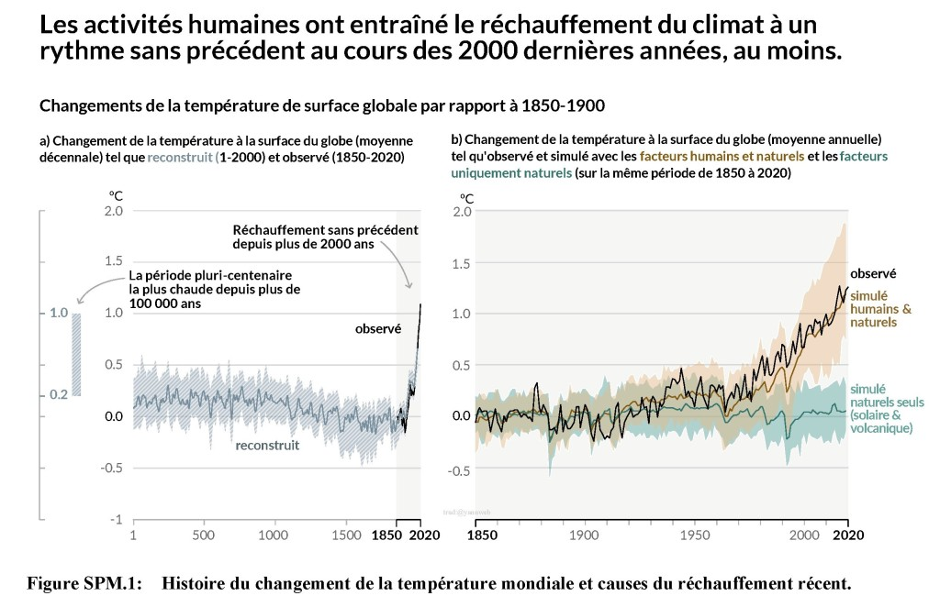
Tableau a) : Les variations de la température à la surface terrestre reconstruites depuis les archives paléoclimatiques (ligne grise, 1-2000) et depuis les observations directes (ligne noire, 1850-2020), toutes les deux rapportées à la période 1850-1900 (cette période est prise pour indice 0.0) et selon des moyennes par décades. La barre verticale sur la gauche montre la température estimée (gamme de probabilité élevée) pendant la période la plus chaude sur plusieurs siècles depuis au moins les 100 000 dernières années, qui a eu lieu il y a 6500 pendant la période interglaciaire (Holocène). La dernière ère interglaciaire, il y a environ 125 000 ans, est la période suivante la plus proche ayant eu une température élevée. Les périodes de réchauffement passées sont causées par de lentes (multi-millénaires) variations orbitales. L’ombre grise avec des lignes diagonales montre l’intervalle de probabilité pour les estimations de températures.
Tableau b) : Les changements dans la température mondiale depuis les 170 dernières années (ligne noire) par rapport à 1850-1900 et selon les moyennes annuelles, comparées au modèle de simulation climatique de CMIP6 (voir box SPM.1) de la réponse climatique aux facteurs à la fois humains et naturels (marrons), et aux facteurs uniquement naturels (activité solaire et volcanique, verte). Les lignes colorées en gras montre les moyennes du modèle et les ombres colorées montrent les limites probables de l’intervalle des simulations. (voir Figure SPM.2 pour l’évaluation des contributions au réchauffement)
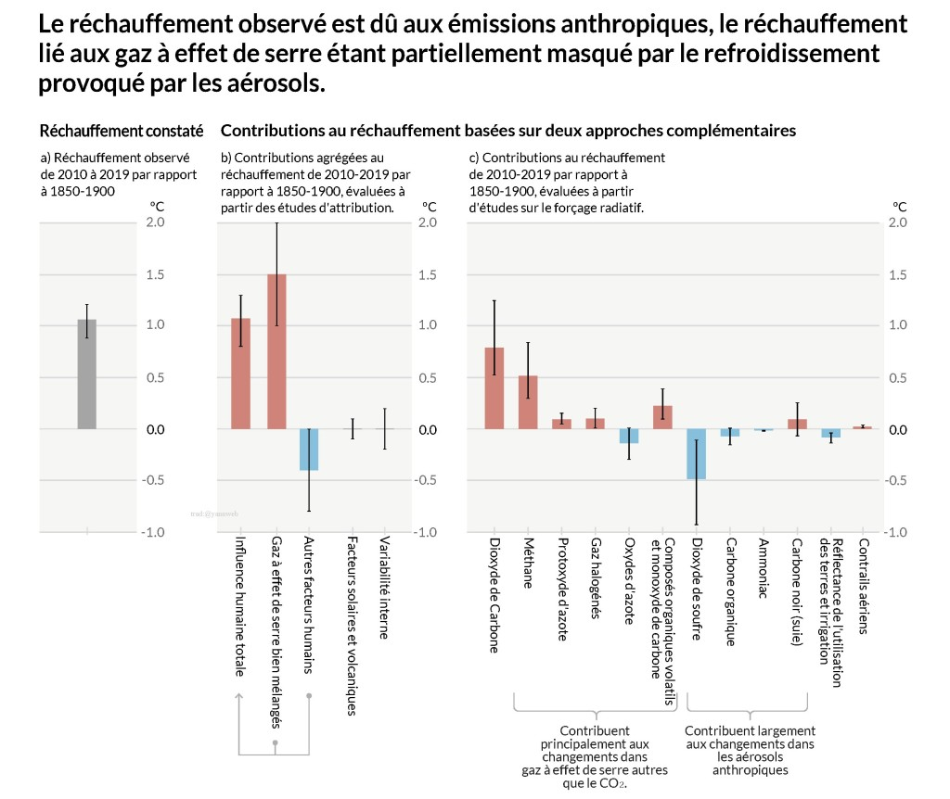
Figure SPM 2 : Évaluations des contributions au réchauffement observé (2010-2019) par rapport à 1850-1900.
Tableau a) : Réchauffement climatique observé (augmentation de la température à la surface terrestre) et son intervalle de fortes probabilités.
Tableau b) : Attributions prouvées selon les études qui synthétisent les données des modèles climatiques et des observations. Le graphique montre les variations de température attribuées à l’ensemble de l’influence humaine, en séquençant : les variations dues à la concentrations des gaz à effet de serres, les autres facteurs d’origine humaine dues aux aérosols, l’ozone et le changement dans l’utilisation des terres (la réflectance liée à l’utilisation des terres), les facteurs solaires et volcaniques,et la variabilité climatique interne. Les moustaches montrent les intervalles de probabilités.
Tableau c) : Prouvés par l’évaluation du forçage radiatif et de la sensibilité climatique. Le graphique montre les variations de température en fonction des différentes composantes de l’influence humaine, y compris les gaz à effets de serre, les aérosols et leurs précurseurs ; les changements dans l’utilisation des terres (réflectance et irrigation) ; et les traînées des avions. Les moustaches montre les intervalles de probabilités. Les estimations prennent en compte à la fois les émissions directes dans l’atmosphère et leurs effets, s’il y en a, sur d’autres facteurs climatiques. Pour les aérosols, les effets à la fois directs (à travers les radiations) et indirects (à travers leurs interactions avec les nuages) sont pris en compte.
A.2 L’ampleur des changements récents du système climatique dans son ensemble et l’état actuel de nombreux aspects du changement climatique sont sans précédent depuis des centaines de milliers d’années.
A.2.1. En 2019, les concentrations atmosphériques de CO2 étaient plus élevées qu’à n’importe quel moment sur au moins 2 millions d’années (fiabilité élevée), et les concentrations de CH4 et N2O étaient plus élevées que jamais sur les dernières 800 000 années (fiabilité très élevée). Depuis 1750, les augmentations de concentrations de CO2 (47%) et CH4 (156%) dépassent largement les changements naturels multi-millénaires entre les périodes glaciaires et interglaciaires sur au moins les dernières 800 000 années (très forte fiabilité), et les augmentations de N2O (23%) en sont similaires.
A.2.2 La température de la surface terrestre a augmenté plus vite depuis 1970 que sur n’importe quelle période de 50 ans sur les dernières 2000 ans (fiabilité forte). Les températures sur la décennie la plus récente (2011-2020) excèdent celles de la plus récente ère climatique chaude, qui a eu lieu il y a environ 6500 ans (qui était entre 0.2°C et 1°C plus chaude par rapport à 1850-1900). (fiabilité moyenne). Avant ça, il faut remonter à 125 000 années pour connaître une période chaude dont les températures dépassent celles observées dans la décennie récente [0.5°C à 1.5°C par rapport à 1850–1900] (fiabilité moyenne).
A 2.3. En 2011-2020, la moyenne annuelle de l’étendue de la zone de banquise en Arctique atteignait son plus bas niveau depuis 1850 (fiabilité forte). L’été dernier la mer de glace arctique était plus petite que jamais connue dans les 1000 dernières années (fiabilité moyenne). Le recul des glaciers au niveau mondial, avec presque tous les glaciers du monde reculant de manière synchronisée depuis les années 1950, est sans précédent sur au moins les 2000 dernières années (fiabilité moyenne).
A.2.4. Le niveau mondial des mers s’est élevé plus vite depuis 1900 que jamais sur aucun siècle précédent dans les 3000 dernières années (fiabilité forte). Les océans à l’échelle planétaire se sont réchauffés plus vite durant le dernier siècle que durant toute la période depuis la fin de la dernière transition glaciaire (il y a environ 11000 ans) (fiabilité moyenne). Une hausse sur le long terme du pH de l’océan en surface a eu lieu durant les derniers 50 millions d’années (fiabilité forte), et un pH de l’océan en surface aussi bas que durant les dernières décennies est inhabituel sur les deux derniers millions d’années. (fiabilité moyenne).
A.3 Le changement climatique causé par les humains est déjà en train d’affecter de nombreux climats et extrêmes climatiques à travers le monde. Les preuves de changements ont été renforcés depuis AR5 (le précédent rapport, celui-ci étant AR6) concernant des extrêmes climatiques tels que des vagues de chaleur, de fortes précipitations, des sécheresses, des cyclones tropicaux, ainsi que leur attribution à l’influence humaine.
A.3.1 Il est pratiquement certain que les canicules (y compris les vagues de chaleurs) sont devenues plus fréquentes et plus intenses à travers la plupart des régions continentales depuis les années 1950, alors que les froids extrêmes (y compris les vagues de froid) sont devenus moins fréquents et moins importants. Il est possible de dire avec une forte fiabilité que le changement climatique causé par les humains est le principal moteur de ces changements. Il est extrêmement improbable que certaines vagues de chaleur récentes observées pendant la dernière décennie aient pu se produire sans l’influence humaine sur le système climatique. Les vagues de chaleurs maritimes ont (environ) doublé en fréquence depuis les années 1980 (fiabilité forte), et l’influence humaine a fort probablement contribué à la plupart de ces vagues depuis au moins 2006.

A.3.2 La fréquence et l’intensité d’événements de fortes précipitations a augmenté depuis les années 1950 dans la plupart des zones continentales pour lesquelles les données d’observation sont suffisantes pour une analyse des tendances (fiabilité forte), et l’influence humaine sur le changement climatique est vraisemblablement le moteur principal. Le changement climatique causé par l’influence humaine a contribué à des augmentations des sécheresses agricoles et écologiques dans certaines régions en raison de l’augmentation de l’évapotranspiration (fiabilité moyenne).
A.3.3 Les diminutions mondiales du volume des moussons entre les années 1950 et les années 1980 sont en partie attribuées aux émissions d’aérosols engendrées par les humains de l’hémisphère nord, mais les augmentations depuis sont le résultat de l’augmentation de la concentration de GES et de la variabilité décennale et multi-décennale (fiabilité moyenne). Les augmentations du volume des moussons à travers l’Asie du Sud, l’Asie de l’Est et l’Afrique de l’Ouest liées au réchauffement dû aux émissions de GES ont été contrebalancés par les diminutions du volume des moussons liées au refroidissement causé par les émissions d’aérosol engendrées par les humains pendant le XXe siècle (fiabilité forte). Les augmentations du volume des moussons d’Afrique de l’Ouest depuis les années 1980 sont en partie liées à l’influence croissante des GES et à la réduction de l’effet refroidissant des émissions d’aérosols engendrées par les humains en Europe et en Amérique du Nord (fiabilité moyenne).
A.3.4 Il est probable que la proportion mondiale d’événements majeurs de cyclones tropicaux ait augmenté au cours des quatre dernières décennies, et la latitude où les cyclones tropicaux dans la partie ouest du Pacifique Nord atteignent leur intensité maximale s’est décalée vers le nord ; ces changements ne peuvent être expliqués par la seule variabilité interne (fiabilité moyenne). Il y a un manque de fiabilité des tendances à long-terme (multi-décennales à centenaires) dans la fréquence des cyclones tropicaux (quelle que soit leur catégorie). Les études attribuant les événements ainsi que la compréhension des phénomènes physiques indiquent que le changement climatique engendré par les humains augmente les fortes pluies associées aux cyclones tropicaux (forte fiabilité) mais l’insuffisance des données empêche la détection claire de tendances passées sur une échelle mondiale.
A.3.5 L’influence humaine a probablement augmenté la probabilité de la formation d’événements extrêmes depuis les années 1950. Cela inclut les augmentations dans la fréquence de vagues de chaleur et de sécheresses simultanées sur une échelle mondiale (fiabilité forte); des incendies dans certaines régions de tous les continents habités (fiabilité moyenne); et des inondations simultanées dans certains endroits (fiabilité moyenne).
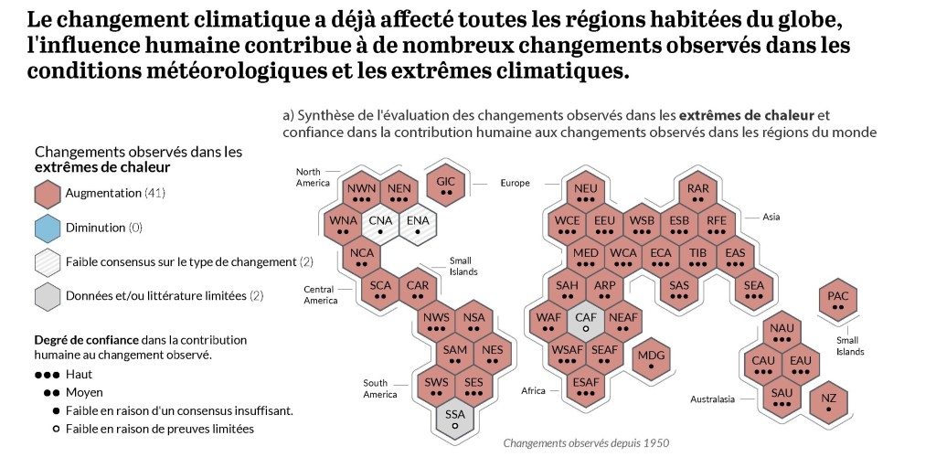
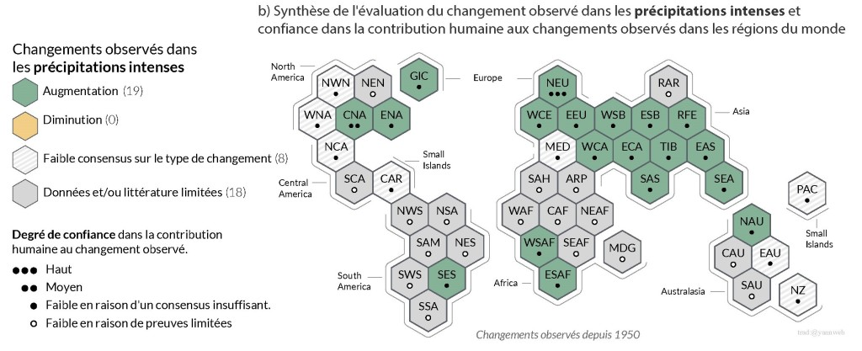
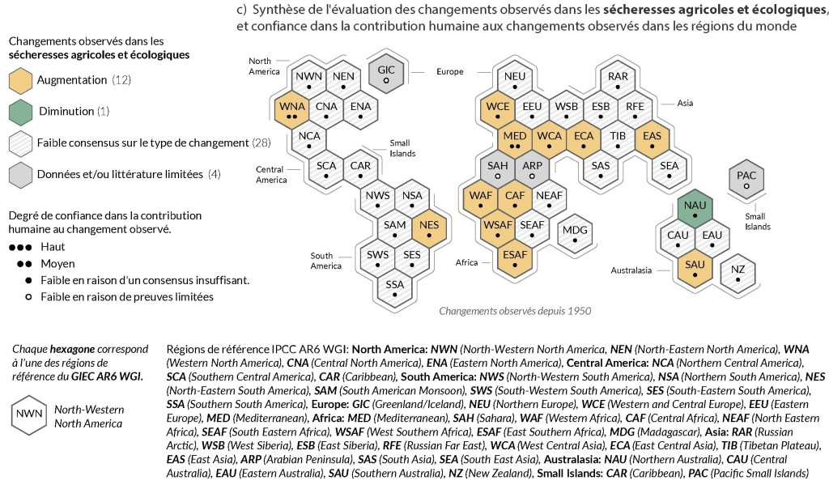
Schéma SPM.3. : Synthèses des changements régionaux évalués observés et attribuables. Les régions habitées sont présentées comme des hexagones avec des tailles identiques dans leurs emplacements géographiques approximatifs (voir légende pour les acronymes des régions). Toutes les analyses sont faites pour chaque région dans son ensemble et comprenant une période allant des années 1950 à aujourd’hui. Des analyses faites sur une période de temps différente ou des échelles spatiales plus locales peuvent varier par rapport à ce qui est montré sur le schéma. Les couleurs sur chaque panel représentent les quatre résultats des analyses sur les changements observés. Les hexagones rayés en blanc et gris clair sont utilisés lorsqu’il y a des données limitées ou une documentation qui empêche une analyse de la région dans son ensemble. Les autres couleurs indiquent au moins une fiabilité moyenne concernant le changement observé. Le niveau de fiabilité concernant l’influence humaine sur ces changements observés s’appuie sur l’évaluation de la détection de tendances et la documentation concernant l’attribution d’événements, et c’est indiqué par le nombre de points : trois points pour une forte fiabilité, deux points pour une moyenne fiabilité et un point pour une faible fiabilité (point rempli : accord limité ; point vide : preuve limitée)​.
Schéma a) Pour les chaleurs extrêmes, la preuve est principalement tirée des changements dans les statistiques s’appuyant sur les températures quotidiennes maximales; les études régionales utilisant d’autres indicateurs (durée des vagues de chaleur, fréquence et intensité) sont utilisées en complément. Les hexagones rouges indiquent des régions où il y a au moins une fiabilité moyenne concernant l’augmentation des chaleurs extrêmes observées.
Schéma b) Pour les fortes pluies, la preuve est principalement tirée des changements concernant les indicateurs s’appuyant sur des volumes de pluie quotidiens, ou sur cinq jours, utilisant des études mondiales et régionales. Les hexagones verts indiquent les régions où il y a au moins une fiabilité moyenne concernant l’augmentation des fortes pluies observées.
Schéma c) L’évaluation des sécheresses agricoles et écologiques s’appuie sur les changements observés et modélisés dans des colonnes évaluant l’humidité du sol en profondeur, complétées par la preuve de changements concernant l’humidité des sols en surface, des bilans hydriques (précipitations moins évapotranspiration) et des indicateurs axés sur la demande évaporative atmosphérique ainsi que la demande évaporative des précipitations. Les hexagones jaunes indiquent des régions où il y a au moins une fiabilité moyenne concernant l’augmentation observées dans ce type de sécheresse et les hexagones verts indiquent les régions où il y a au moins une fiabilité moyenne concernant la diminution observée quant à la sécheresse agricole et écologique.
Pour toutes les régions, le tableau TS.5 montre un éventail plus large des changements observés outre ceux montrés dans ce schéma. Il faut noter que SSA (Southern South America : Sud de l’Amérique du Sud) est la seule région qui n’affiche de changements observés dans les statistiques montrés dans ce schéma, mais est bien atteint par l’augmentation des températures moyennes observées, les diminutions du gel, et les augmentations concernant les vagues de chaleur maritimes.
A.4 Connaissances améliorées du processus climatique, preuve paléoclimatique et la réponse du système climatique à l’augmentation du forçage radiatif nous donne une meilleure estimation de l’équilibre relatif à la sensibilité climatique de 3°C avec une plage plus étroite par rapport à AR5.
A.4.1 Un forçage radiatif de 2.72 [entre 1.96 et 3.48] W m-2 en 2019 par rapport à 1750 a réchauffé le système climatique. La hausse de chaleur est principalement due à l’augmentation de la concentration de GES, en partie réduite par le refroidissement causé par l’augmentation des concentrations aérosol. Le forçage radiatif a augmenté de 0.43 W m-2 (19%) par rapport à AR5 pour qui 0.34 W m-2 est due à l’augmentation de la concentration de GES depuis 2011. La partie restante est trouvée grâce à l’amélioration de la compréhension scientifique et change de ce fait l’évaluation du forçage aérosol, qui inclus des baisses de concentration et une amélioration dans son calcul (fiabilité forte)
A.4.2 Une nette augmentation du forçage radiatif causée par l’homme produit une accumulation de surplus d’énergie (réchauffement) dans le système climatique, en partie réduite par l’augmentation de la perte d’énergie vers l’espace en réponse au réchauffement de la surface. Le taux moyen observé du réchauffement du système climatique a augmenté, partant de 0.50 [de 0.32 à 0.69] W m-2 pour la période 1971-2006, à 0.79 [0.52 à 1.06] W m-2 pour la période 2006-2018 (fiabilité forte). Le réchauffement des océans compte pour 91% du réchauffement climatique, avec le réchauffement des terres, la calotte glaciaire et le réchauffement de l’atmosphère comptent respectivement pour 5%,3% et 1% (fiabilité forte).
A.4.3 L’augmentation globale des températures dans le système climatique a causé une augmentation globale et inquiétante du niveau de l’eau à travers la fonte des glaces sur terre et une dilatation thermique causée par le réchauffement des océans. La dilatation thermique a expliqué 50% de la montée du niveau des eaux pendant la période 1971-2018, pendant que la fonte des glaciers y a contribué à 22%, la calotte glaciaire à 20% et les changements dans le stockage des eaux continentales à 8%. Le taux de fonte des glaces a augmenté d’un facteur quatre entre les périodes 1992-1999 et 2010-2019. Ensemble, les calottes glaciaires et les pertes de masses des glaciers étaient les contributions dominantes à l’augmentation globale du niveau de l’eau pour la période 2006-2018 (fiabilité forte) .
A.4.4 L’équilibre de la sensibilité climatique est une quantification importante utilisée pour estimer comment le climat réagit au forçage radiatif. Basé sur de nombreux éléments faisant preuve, la marge d’équilibre de la sensibilité du climat la plus probable se situe en 2°C (fiabilité forte) et 5°C (fiabilité moyenne). L’AR6 a jugé la meilleure estimation comme étant 3°C avec une marge entre 2.5°C et 4°C (fiabilité forte), comparé aux 1.5°C à 4.5°C du rapport AR5 qui n’a pas produit de meilleure estimation.
B. Futurs climatiques possibles
Un ensemble de cinq nouveaux scénarios illustrés quant aux émissions est pris en compte de manière cohérente dans ce rapport, pour interroger les réponses climatiques vis-à-vis des gaz à effet de serre (GES), de l’utilisation de la terre et des polluants atmosphériques, plus spécifiquement que dans le cinquième Rapport d’évaluation. Cet ensemble de scénarios permet de construire les projections des modèles, dans le cadre du changement climatique. Ces projections tiennent compte de l’activité solaire et du forçage volcanique. Les résultats pour le XXIe siècle séparent le court-terme (2021-2040), le moyen-terme (2041-2060) et le long-terme (2081-2100), sur la base de la situation en 1850-1900, sauf mention contraire.
Rubrique SPM.1 : Scénarios, modèles climatiques et projections
SPM.1.1 : Ce rapport évalue les réponses climatiques face à cinq scénarios illustratifs, qui couvrent les développements possibles des facteurs anthropiques trouvés dans la littérature scientifique, dans le cadre du changement climatique. Ils commencent en 2015 et comprennent des scénarios 1avec des émissions de GES élevées ou très élevées (SSP3-7.0 et SSP5-8.5) et des émissions de CO2 qui doublent par rapport aux niveaux actuels, respectivement d’ici 2100 et 2050. Ils comportent des scénarios avec des émissions de GES moyennes (SSP2-4.5) et des émissions de CO2 restant autour des niveaux actuels jusqu’au milieu du siècle ; des scénarios avec des émissions de GES très faibles et faibles, ainsi que des émissions de CO2 diminuant jusqu’au zéro net, autour de 2050 ou après, suivies par des émissions négatives de CO2, comme l’illustre la figure SPM.4. Les émissions varient d’un scénario à l’autre en fonction des hypothèses socio-économiques, des niveaux d’atténuation du changement climatique et, pour les aérosols et les précurseurs d’ozone non méthaniques, des contrôles de la pollution atmosphérique. Des hypothèses alternatives peuvent donner lieu à des émissions et à des réactions climatiques similaires, mais les hypothèses socio-économiques et la faisabilité ou la probabilité de chaque scénario ne font pas partie de l’évaluation.
SPM.1.2 : Ce rapport évalue les résultats des modèles qui participent à la phase 6 du Projet de comparaison des modèles couplés (CMIP6) du Programme mondial de recherche sur le climat. Ces modèles utilisent une nouvelle et meilleure représentation des processus physiques, chimiques et biologiques, ainsi qu’une résolution plus élevée, par rapport aux modèles climatiques utilisés dans les précédents rapports d’évaluation du GIEC. Cela a amélioré la simulation de l’état moyen de la majorité des indicateurs à grande échelle pour le changement climatique, mais aussi de nombreux autres aspects du système climatique. Certaines différences par rapport aux observations subsistent, par exemple dans les régimes régionaux de précipitations. Les simulations historiques du modèles CMIP6, évaluées dans le présent rapport, présentent une variation moyenne de la température de surface du globe de 0,2 °C, par rapport aux observations sur la majeure partie de la période historique, et le réchauffement observé se situe dans la fourchette « très probable » de l’ensemble CMIP6. Néanmoins, certains modèles CMIP6 simulent un réchauffement qui est soit supérieur, soit inférieur à la fourchette « très probable » du réchauffement observé.
SPM.1.3 : Les modèles CMIP6 pris en compte dans le présent rapport ont un intervalle de sensibilité climatique plus large que celle des modèles CMIP5 et de la fourchette « très probable » évaluée par le Rapport d’évaluation n°6, qui repose sur de multiples séries de données. Ces modèles CMIP6 présentent aussi une sensibilité climatique moyenne plus élevée que les modèles CMIP5 et que la meilleure estimation du RE6. Ces valeurs de sensibilité climatique plus élevées peuvent être attribuées à une rétroaction des nuages, qui est plus importante d’environ 20 % dans les modèles CMIP6.
SPM.1.4 : Pour la première fois dans un rapport du GIEC, les changements futurs évalués pour la température de la surface du globe, du réchauffement des océans et du niveau de la mer sont construits en combinant projections multi-modèles, avec des contraintes d’observation définies selon le réchauffement simulé dans le passé, ainsi que l’évaluation de la sensibilité climatique du RE6. Pour d’autres paramètres, il n’existe pas encore de méthodes aussi robustes pour contraindre les projections. Néanmoins, il est possible de projeter de robustes modèles géographiques à plusieurs variables, pour un niveau donné de réchauffement climatique. Ils seraient communs à tous les scénarios envisagés et indépendants du moment où le niveau de réchauffement climatique est atteint.
Figure SPM.4 : Émissions anthropiques futures des principaux facteurs de changement climatique et des contributions au réchauffement, sur la base des groupes de facteurs pour les cinq scénarios illustratifs.
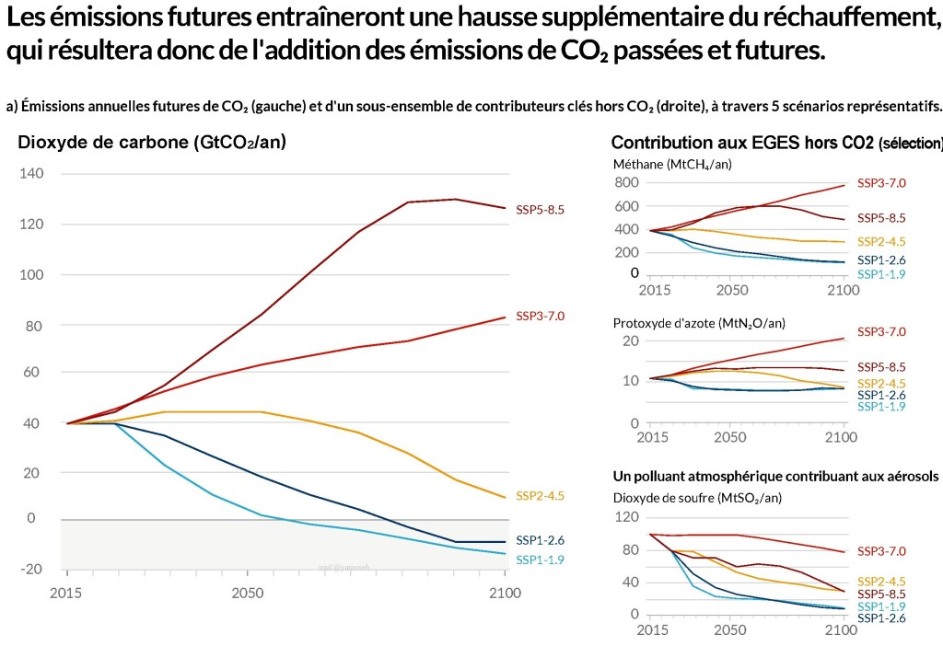
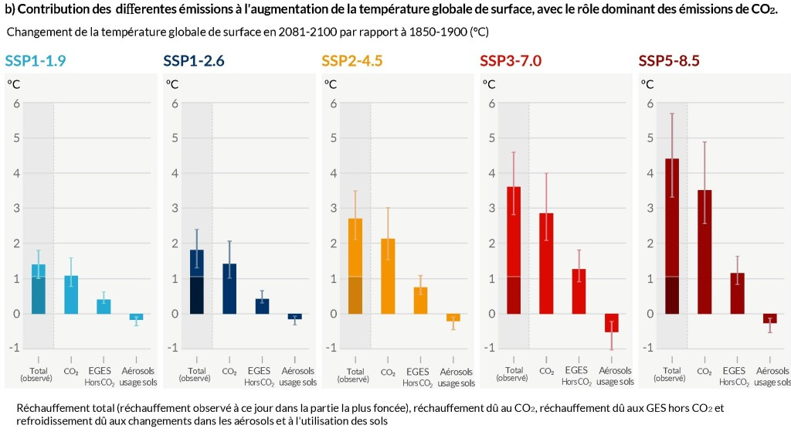
Les cinq scénarios sont SSP1-1.9, SSP1-2.6, SSP2-4.5, SSP3-7.0 et SSP5-8.5.
Encadré a) Émissions anthropiques (= d’origine humaine) annuelles sur la période 2015-2100. Les trajectoires des émissions de dioxyde de carbone (CO2) de tous les secteurs (GtCO2/an = un milliard de tonnes de CO2/an), à gauche, ainsi que pour un sous-ensemble de trois principaux facteurs autres que le CO2, considérés dans les scénarios : le méthane (CH4, MtCH4/an ; en haut à droite), le protoxyde d’azote (N2O, MtN2O/an ; milieu à droite) et le dioxyde de soufre (SO2, MtSO2/an ; en bas à droite : ils contribuent aux aérosols anthropiques de l’encadré b).
Encadré b) Les contributions au réchauffement climatique par groupes de facteurs anthropiques et par scénario sont présentées sous la forme d’un changement de la température de la surface du globe (en °C), dans la période 2081-2100 par rapport à la période 1850-1900, avec une indication d’un réchauffement déjà observé à la date actuelle. Les boîtes et les moustaches représentent respectivement les valeurs médianes et la fourchette « très probable ». Dans le diagramme à barres de chaque scénario, les boîtes représentent le réchauffement global total (°C) et les contributions au réchauffement (°C) dues aux variations du CO2, aux GES autres que le CO2 (GES bien mélangés et ozone), ainsi qu’au refroidissement net dû à d’autres facteurs anthropiques (aérosol et usage des terres, aérosols anthropiques, variations de la réflectance dues aux changements de l’usage des terres et de l’irrigation, traînées de condensation laissées par l’aviation ; voir Fig. SMP.2, c) pour les contributions actuelles au réchauffement par facteurs). La meilleure estimation du réchauffement observé en 2010-2019 par rapport à 1850-1900 (Fig. SMP2, a) est indiquée dans la colonne la plus sombre de la boîte totale. Les contributions au réchauffement dans l’encadré b) sont calculées comme expliqué dans le tableau SPM.1, pour la boîte totale. Pour les autres boîtes, la contribution des groupes de facteurs est calculée à l’aide d’un émulateur climatique physique de la température de la surface du globe, qui repose sur des évaluations de la sensibilité du climat et du forçage radiatif.
B.1. La température à la surface du globe continuera d’augmenter au moins jusqu’au milieu du siècle, dans tous les scénarios d’émissions envisagés. Le réchauffement planétaire dépassera les 1,5 °C et 2 °C au cours du XXIe siècle, à moins que des réductions importantes des émissions de CO2 et d’autres gaz à effet de serre n’interviennent dans les prochaines décennies.
B.1.1 Par rapport à la période 1850-1900, la température moyenne à la surface du globe entre 2081 et 2100 sera très probablement supérieur de 1,0 °C à 1,8 °C, dans le scénario de très faibles émissions de GES (SSP1-1.9), de 2,1 °C à 3,5 °C dans le scénario intermédiaire (SSP2-4.5) et de 3,3 °C à 5,7 °C dans le scénario d’émissions de GES très élevées (SSP5-8.5). La dernière fois que la température à la surface du globe a été maintenue à une niveau égal ou supérieur à 2.5 °C, par rapport à la période 1850-1900, remonte à plus de trois millions d’années (fiabilité moyenne).

Tableau SPM.1.
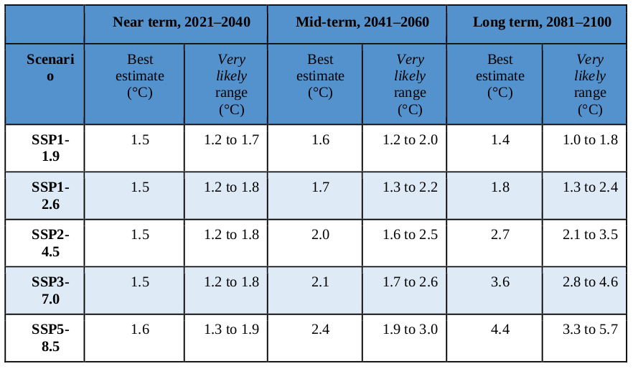
Commentaire : Ci-dessus, les changements de la température à la surface du globe, qui sont évalués sur la base de plusieurs séries de données, pour des périodes sélectionnées de vingt ans et pour les cinq scénarios d’émissions considérés. Les différences de température par rapport à la température moyenne de la période 1850-1900 sont indiquées en °C. Cela inclut l’évaluation révisée du réchauffement historique observé pour la période de référence (1986-2005) du RE5, qui, dans le RE6, est supérieur de 0,08 [-0,01 – 0,12] °C. Les changements par rapport à la période de référence récente (1995-2014) peuvent être calculés approximativement en soustrayant 0,85 °C, donnant la meilleure estimation du réchauffement observé de 1850-1900 à 1995-2014.
B.1.2 D’après l’évaluation de plusieurs séries de données, le réchauffement planétaire de 2 °C, par rapport à la période 1850-1900, serait dépassé 2au cours du XXIe siècle, dans le cadre des scénarios d’émissions de GES élevées et très élevées de ce rapport (respectivement SSP3-7.0 et SSP5-8.5). Le réchauffement planétaire de 2 °C serait très probablement dépassé dans le scénario intermédiaire (SSP2-4.5). Dans les scénarios à très faibles et faibles émissions de GES, il est extrêmement improbable que le réchauffement planétaire de 2 °C soit dépassé (SSP1-1.9) ou peu probable qu’il le soit (SSP1-2.6). Le dépassement du niveau de réchauffement planétaire au cours de la période à moyen-terme (2041-2060) est très probable dans le cadre du scénario d’émissions de GES très élevées, probable dans le cadre du scénario élevé et plus probable qu’improbable dans le scénario intermédiaire.
B.1.3 Le réchauffement planétaire de 1,5 °C, par rapport à la période 1850-1900, serait dépassé au cours du XXIe siècle, dans le cadre des scénarios intermédiaire, élevé et très élevé. Dans les cinq scénarios illustratifs, il est très probable que le niveau de réchauffement planétaire de 1,5 °C à court-terme (2021-2040) soit dépassé dans le scénario très élevé, probable dans les scénarios intermédiaire et élevé, plus probable qu’improbable dans le scénario faible et plus probable qu’improbable d’être atteint dans le scénario très faible. En outre, dans le cas du scénario de très faibles émissions de GES, il est plus probable qu’improbable que la température à la surface de la terre redescende en dessous de 1,5 °C, vers la fin du XXIe siècle, avec un dépassement temporaire d’au maximum 0,1 °C au-dessus de la barre des 1,5 °C de réchauffement climatique.

B.1.4 La température à la surface du globe peut, au cours d’une année donnée, varier au-dessous ou en dessous de la tendance à long-terme induite par l’homme, en raison d’une variabilité naturelle importante3. L’apparition, au cours d’une année donnée, d’une variation de la température mondiale en surface supérieur à un certain niveau, par exemple 1,5 °C ou 2 °C par rapport à la période 1850-1900, n’implique pas que ce niveau de réchauffement planétaire ait été atteint.
B.2. De multiples changements dans le système climatiques s’intensifient, en relation directe avec l’augmentation du réchauffement de la planète. On peut notamment mentionner l’augmentation de la fréquence et de l’intensité des chaleurs extrêmes, les vagues de chaleur marine, les fortes précipitations, les sécheresses agricoles et écologiques dans certaines régions, la proportion de cyclones tropicaux intenses, ainsi que la réduction de la banquise arctique, du manteau neigeux et du pergélisol.
B.2.1 Il est pratiquement certain que la surface terrestre continuera à se réchauffer plus que la surface des océans (sans doute 1,4 à 1,7 fois plus). Il est pratiquement certain que l’Arctique continuera à se réchauffer davantage que la température de la surface de la planète, à hauteur de deux fois le taux de réchauffement de la planète (fiabilité forte).
B.2.2 À chaque incrément supplémentaire du réchauffement climatique, les changements extrêmes s’amplifieront. Par exemple, chaque 0,5 °C supplémentaire entraînerait une augmentation clairement perceptible de l’intensité et de la fréquence des chaleurs extrêmes, y compris les vagues de chaleur (très probable) et les fortes précipitations (fiabilité forte), ainsi que les sécheresses agricoles et écologiques4 dans certaines régions (fiabilité forte). Des changements perceptibles dans l’intensité et la fréquence des sécheresses météorologiques, avec davantage de régions présentant des augmentations que des diminutions, sont observés dans certaines régions, pour chaque 0,5 °C supplémentaire (fiabilité moyenne). Les augmentations de la fréquence et de l’intensité des sécheresses hydrologiques deviennent plus importantes avec l’augmentation du réchauffement climatique dans certaines régions (fiabilité moyenne). L’occurrence de certains événements extrêmes, sans précédents dans les archives d’observation climatique, augmentera avec le réchauffement planétaire, même avec une barre à 1,5 °C. Les pourcentages de changement de fréquence sont plus élevés pour les événements les plus rares (fiabilité élevée).
B.2.3 Certaines régions de latitudes moyennes et semi-arides, ainsi que la région de la mousson sud-américaine, devraient connaître la plus forte augmentation de la température des maximums de chaleur, soit environ 1,5 à 2 fois le taux de réchauffement planétaire (fiabilité élevée). L’Arctique devrait connaître la plus forte augmentation de la température des minimums de chaleur, à environ 3 fois le taux de réchauffement planétaire (fiabilité élevée). Avec la poursuite du réchauffement climatique, la fréquence des vagues de chaleur marine continuera d’augmenter (fiabilité élevée), en particulier dans l’océan tropical et l’Arctique (fiabilité moyenne).
B.2.4 Il est très probable que les épisodes de fortes précipitations s’intensifieront et deviendront plus fréquents dans la plupart des régions affectées par un réchauffement climatique important. À l’échelle mondiale, les précipitations quotidiennes extrêmes devraient s’intensifier d’environ 7 % pour chaque 1 °C supplémentaire (fiabilité élevée). La proportion de cyclones tropicaux intenses (catégories 4 et 5) et les vitesses de vent maximales des cyclones tropicaux les plus intenses devraient augmenter à l’échelle mondiale avec le réchauffement climatique (fiabilité élevée).

B.2.5 Un réchauffement supplémentaire devrait amplifier le dégel du pergélisol et la fonte du manteau neigeux saisonnier, ainsi que de la glace terrestre et la banquise arctique (fiabilité élevée). Il est probable que l’Arctique soit pratiquement dépourvu de glace marine en septembre, au moins une fois avant 2050, dans le cadre des cinq scénarios illustratifs envisagés, les occurrences étant plus fréquentes pour les niveaux de réchauffement les plus élevés. La confiance dans la diminution projetée de la glace arctique est faible.
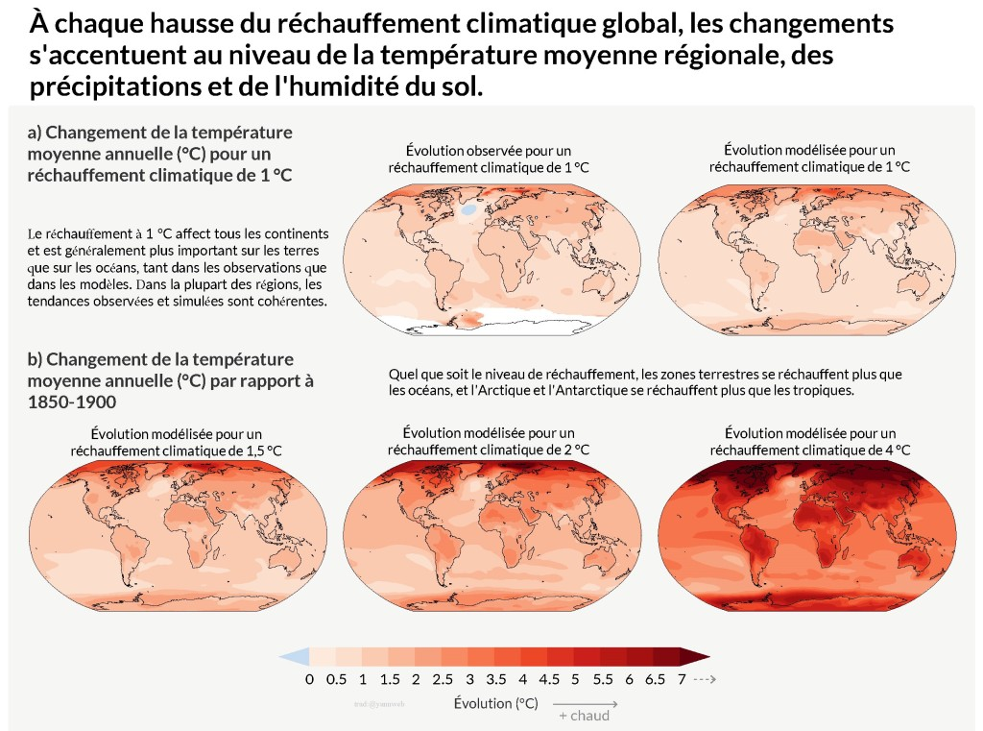
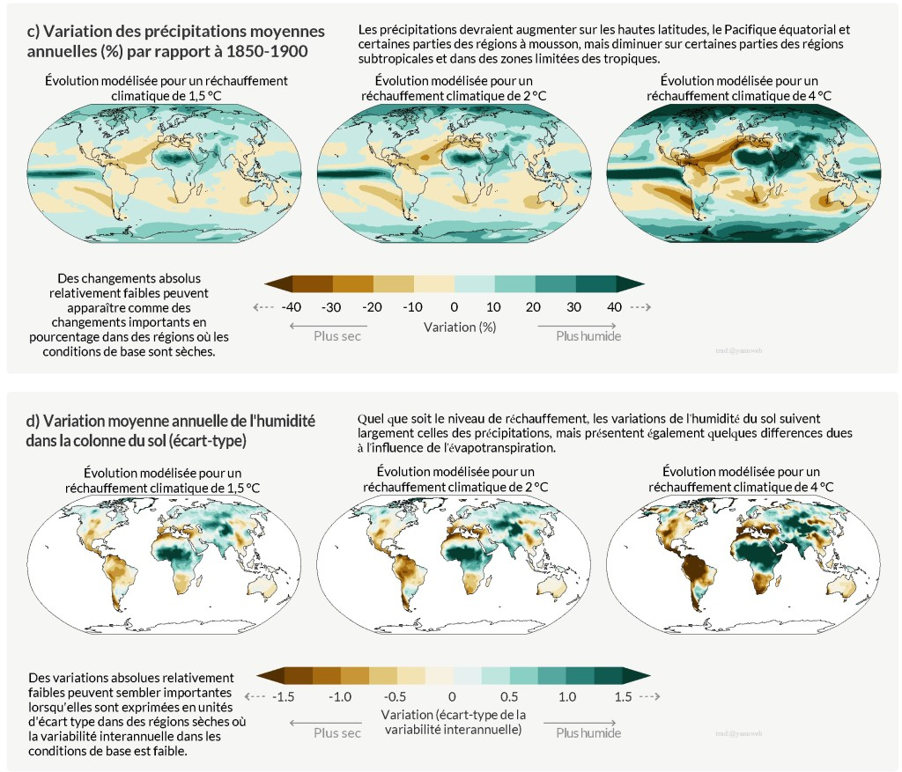
Figure SPM.5 : Changements de la moyenne annuelle de la température de surface, des précipitations et de l’humidité du sol.

Encadré a) Comparaison des changements observés et simulés de la température annuelle moyenne en surface. La carte de gauche montre les changements observés et de la température annuelle moyenne en surface sur la période 1850-2020 par °C de réchauffement planétaire (°C). Les changements de la température annuelle moyenne en surface observés au niveau local (c’est-à-dire au point de grille) sont régressés linéairement par rapport à la température globale en surface pour la période 1850-2020. Les données de température observées proviennent de Berkeley Earth, qui possède la plus grande couverture et la plus haute résolution horizontale. La régression linéaire est appliquée à toutes les années pour lesquelles les données au point de grille correspondant sont disponibles. La méthode de régression a été utilisée pour prendre en compte la série chronologique complète des observations et réduire ainsi le rôle de la variabilité interne au niveau du point de grille. Le blanc indique les zones où la couverture temporelle était de 100 ans ou moins, donc trop courte pour calculer une régression linéaire fiable. La carte de droite est basée sur des simulations de modèles et montre le changement des températures annuelles moyennes simulées, selon plusieurs modèles avec un réchauffement planétaire de 1 °C (moyennée sur 20 ans par rapport à 1850-1900). Les triangles à chaque extrémité de la barre de couleur indiquent les valeurs hors-limites, c’est-à-dire les valeurs supérieures ou inférieures aux limites envisagées.

Encadré b) Changement de la température moyenne annuelle simulée (°C) ; encadré c) changement des précipitations (%) et encadré d) changement de l’humidité totale du sol (écart-type de la variabilité interannuelle) à des niveaux de réchauffements climatiques différents (1,5 °C ; 2 °C et 4 °C). Les changements simulés correspondent aux changements moyens des multi-modèles CMIP6 (changement médian pour l’humidité du sol), au niveau de réchauffement correspondant, c’est-à-dire la même méthode que pour la carte de droite de l’encadré a). Dans l’encadré c), les variations positives de pourcentage dans les régions sèches peuvent correspondre à de petits changements absolus. Dans l’encadré d), l’unité est l’écart-type de la variabilité interannuelle de l’humidité du sol entre 1850 et 1900. L’écart-type est une mesure largement utilisée pour caractériser la gravité de la sécheresse. Une réduction projetée de l’humidité moyenne du sol d’un écart-type correspond à des conditions d’humidité du sol typiques des sécheresses qui se sont produites environ une fois tous les six ans, pendant la période 1850-1900. Dans l’encadré d), de grands changements dans les régions sèches avec peu de variabilité interannuelle dans les conditions de base peuvent correspondre à un petit changement absolu. Les triangles à chaque extrémité des barres de couleurs indiquent des valeurs hors-limites, c’est-à-dire des valeurs supérieures ou inférieures aux limites données. Les résultats de tous les modèles atteignant le niveau de réchauffement correspondant dans l’un des cinq scénarios sont moyennés. Les cartes des changements de température et des précipitations moyennes annuelles pour un réchauffement planétaire de 3 °C sont disponibles dans les figures 4.31 et 4.32 de la section 4.6.
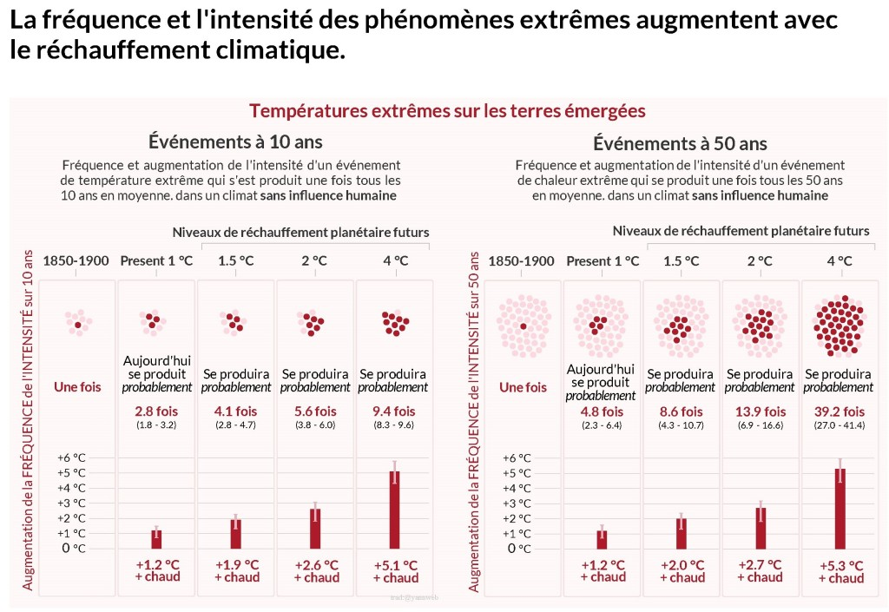
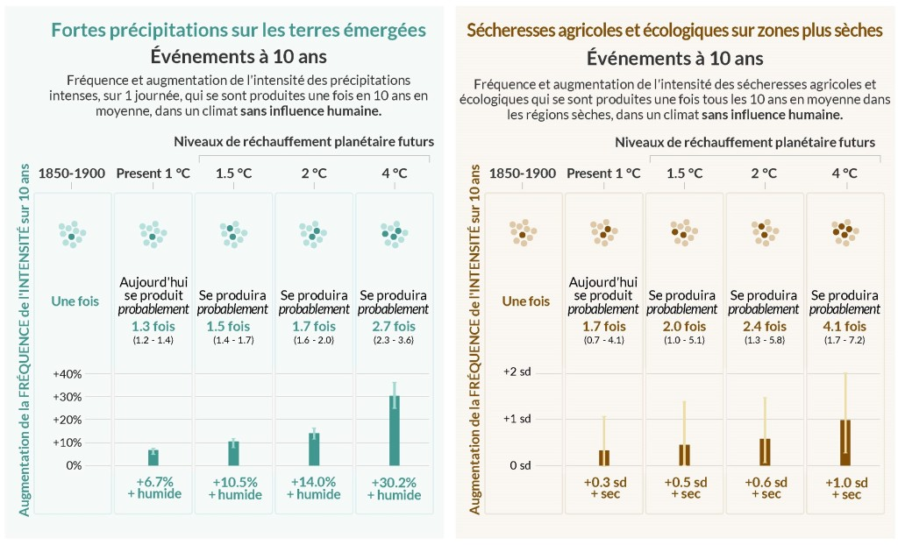

Figure SPM.6 : Changements prévus dans l’intensité et la fréquence des températures extrêmes, des précipitations extrêmes et des sécheresses agricoles et écologiques dans les régions sèches
Commentaire : Les changements projetés sont indiqués pour des niveaux de réchauffement planétaire de 1 °C, 1,5 °C, 2 °C et 4 °C, et sont relatifs à la période 1850-1900, qui représente un climat sans influence humaine. La figure illustre la fréquence et l’augmentation de l’intensité des événements extrêmes décennaux ou cinquantennaux, par rapport à la période de référence, pour les différents niveaux de réchauffement planétaire.
Les extrêmes de températures chaudes sont définis comme les températures maximales quotidiennes sur le sol qui ont été dépassées en moyenne une fois par décennie ou une fois par cinquante ans, au cours de la période de référence. Les précipitations extrêmes sont définies comme la quantité de précipitations quotidiennes sur terre qui a été dépassée en moyenne une fois par décennie, au cours de la période de référence. Les événements de sécheresse agricole et écologique sont définis comme la moyenne annuelle de l’humidité totale inférieur au dixième percentile de la période de référence. Ces extrêmes sont définis à l’échelle des mailles du modèle. Pour les extrêmes de températures chaudes et les précipitations extrêmes, les résultats sont indiqués pour la planète entière. Pour la sécheresse agricole et écologique, les résultats sont présentés pour les régions sèches uniquement, qui correspondent aux régions RE6, dans lesquelles il existe une confiance au moins moyenne dans une augmentation projetée de la sécheresse agricole et écologique, pour un réchauffement de 2 °C, par rapport à la période de référence. Ces régions comprennent l’ouest de l’Amérique du Nord, le centre de l’Amérique du Nord, le nord de l’Amérique centrale, le sud de l’Amérique centrale, les Caraïbes, le nord de l’Amérique du Sud, le nord-est de l’Amérique du Sud, la mousson sud-américaine, le sud-ouest de l’Amérique du sud, le sud de l’Amérique du sud, l’ouest et le centre de l’Amérique du Sud, l’Europe occidentale et centrale, la Méditerranée, l’Afrique australe occidentale, l’Afrique australe orientale, Madagascar, l’Australie orientale et l’Australie méridionale (les Caraïbes ne sont pas incluses dans les calculs, en raison du nombre trop faible de cellules terrestres complètes dans le modèle). Les régions non sèches ne présentent pas d’augmentation ou de diminution globale de la gravité des sécheresses. Les projections de l’évolution des sécheresses agricoles et écologiques dans l’ensemble des multi-modèles CMIP5 diffèrent de celles du CMIP6 pour certaines régions, notamment dans une partie de l’Afrique et de l’Asie.
Dans la section « fréquence », chaque année est représentée par un point. Les points sombres indiquent les années où le seuil extrême est dépassé, tandis que les points clairs correspondent aux années où le seuil n’est pas dépassé. Les valeurs correspondent aux médianes (en gras) et à leur fourchette respective de 5 % à 95 %, sur la base des multi-modèles CMIP6, sous différents scénarios SSP. Par souci de cohérence, le nombre de points sombres est basé sur la médiane arrondie. Dans la section « intensité », les médianes et leurs fourchettes de 5 % à 95 % sont également basées sur les multi-modèles CMIP6 et sont affichées respectivement sous forme de barres foncées et claires. Les changements dans l’intensité des extrêmes de températures chaudes et des précipitations extrêmes sont exprimés en degrés Celsius (°C) et en pourcentage (%). Quant à la sécheresse agricole et écologique, les changements d’intensité sont exprimés en fractions de l’écart-type de l’humidité annuelle du sol.
B.3. La poursuite du réchauffement climatique devrait encore intensifier le cycle planétaire de l’eau, notamment sa variabilité, les précipitations de la mousson et la sévérité des épisodes humides et secs.
B.3.1 Depuis le RE5, il est de plus en plus évident que le cycle planétaire de l’eau continuera à s’intensifier avec l’augmentation des températures mondiales (fiabilité élevée). Les précipitations et les flux d’eau de surface devraient devenir plus variables sur la plupart des régions terrestres au cours des saisons (fiabilité élevée) et d’une année à l’autre (fiabilité moyenne). Les précipitations terrestres mondiales annuelles moyennes devraient augmenter de 0 à 5 % dans le scénario très faible, de 1,5 à 8 % dans le scénario intermédiaires et de 1 à 13 % dans le scénario très élevé des émissions de GES, d’ici 2081-2100, par rapport à la période 1995-2014 (fourchettes probables). Les précipitations devraient augmenter dans les zones de hautes latitudes, dans le Pacifique équatorial et dans certaines parties des régions de mousson, mais diminuer dans certaines parties des régions subtropicales et dans certaines parties des régions tropicales, dans les scénarios SSP2-4,5, SSP3-7,0 et SSP5-8,5 (très probable). La partie des terres émergées qui connaît des augmentations ou des diminutions détectables des précipitations moyennes saisonnières devrait augmenter (fiabilité moyenne). Il y a une forte probabilité que la fonte des neiges printanières commence plus tôt, avec des débuts de pointe plus élevés, au détriment des débits estivaux, dans les régions dominées par la neige, peu importe la position sur le globe.
B.3.2 Un climat plus chaud intensifiera les périodes très humides et très sèches, ainsi que les événements climatiques et les saisons, avec des conséquences sur les inondations ou les sécheresses (fiabilité élevée), mais l’emplacement et la fréquence de ces événements dépendent des changements projetés dans la circulation atmosphérique à l’échelle régionale, y compris les moussons et les trajectoires des tempêtes pour les latitudes moyennes. Il est très probable que la variabilité des précipitations liée à El Niño – Oscillation australe (ENSO) s’amplifie d’ici la seconde moitié du XXIe siècle dans les scénarios SSP2-4,5, SSP3-7,0 et SSP5-8,5.
B.3.3 Selon les estimations, les précipitations de mousson devraient augmenter à moyen et long-terme, à l’échelle mondiale, mais en particulier en Asie du Sud et du Sud-Est, en Asie de l’Est et en Afrique de l’Ouest, à l’exception de l’extrême-occidental du Sahel (fiabilité élevée).

B.3.4 Un déplacement vers le sud et une intensification des trajectoires des tempêtes estivales aux latitudes moyennes de l’hémisphère Sud sont prévus, avec les précipitations qui y sont associées à long-terme, dans le cadre du scénario très élevé d’émissions de GES. À court-terme, l’effet de la reconstitution de l’ozone stratosphérique contrebalance ces changements (fiabilité élevée). La confiance est moyenne en ce qui concerne la poursuite du déplacement vers le pôle des tempêtes et de leurs précipitations dans le Pacifique Nord, tandis que la confiance est faible en ce qui concerne les changements prévus pour les trajectoires des tempêtes de l’Atlantique Nord.
B.4. Dans les scénarios où les émissions de CO2 augmentent, les puits de carbone océaniques et terrestres devraient être moins efficaces pour ralentir l’accumulation du dioxyde de carbone dans l’atmosphère.
B.4.1 Bien que les puits de carbone naturels terrestres et océaniques devraient absorber, en termes absolus, une quantité de CO2 plus grande, dans les scénarios d’émissions de CO2 élevés par rapport aux scénarios plus faibles, ils perdent relativement de leur efficacité, c’est-à-dire que la proportion des émissions absorbées par les terres et les océans diminue avec l’augmentation des émissions cumulées de CO2. Il en résulterait une plus grande proportion restante de CO2 émis dans l’atmosphère (fiabilité élevée).
B.4.2 D’après les projections, dans le cadre du scénario intermédiaire d’émissions, qui stabilise les concentrations de CO2 dans l’atmosphère au cours de ce siècle, les taux d’absorption du CO2 par les terres et les océans devraient diminuer au cours de la seconde moitié du XXIe siècle (fiabilité élevée). Dans les scénarios de très faibles ou faibles émissions de GES, où les concentrations de CO2 atteignent un pic, puis diminuent au cours du XXIe siècle, les terres et les océans commencent à absorber moins de carbone, du fait de la baisse des concentrations de CO2 dans l’atmosphère (fiabilité élevée) et deviennent une source nette faible d’ici 2100, dans le scénario SSP1-1,9 (fiabilité moyenne). Il est très peu probable que le puits global combiné des terres et des océans devienne une source d’ici 2100, dans les scénarios sans émissions négatives nettes.

B.4.3 L’ampleur des rétroactions entre le changement climatique et le cycle du carbone devient de plus en plus importante, mais aussi de plus en plus incertaine dans les scénarios à fortes émissions de CO2 (fiabilité très élevée). Néanmoins, les projections des modèles climatiques montrent que les incertitudes relatives aux concentrations de CO21 dans l’atmosphère d’ici 2100 sont dominées par les différences entre les scénarios d’émissions (fiabilité élevée). D’autres réactions des écosystèmes vis-à-vis du réchauffement ne sont pas totalement prises en compte dans les modèles climatiques, ainsi les flux de CO2 et de CH4 provenant des zones humides, la fonte du pergélisol et les incendies de forêt. Ils augmenteraient encore les concentrations de ces gaz dans l’atmosphère (fiabilité élevée).
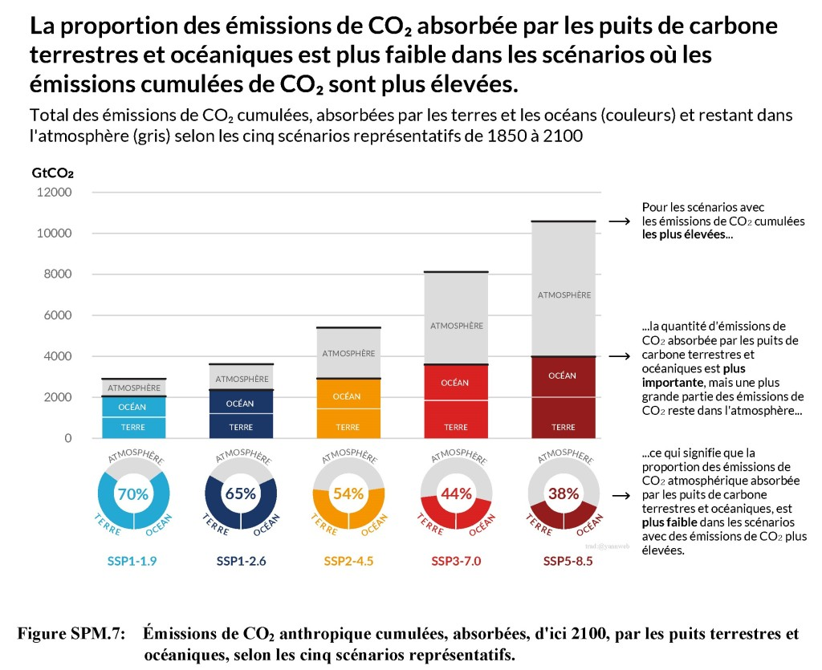
Commentaire : Les émissions cumulées de dioxyde de carbone (CO2) d’origine anthropique (causées par l’homme), qui sont absorbées par les puits terrestres et océaniques dans le cadre des cinq scénarios illustratifs, sont simulées de 1850 à 2100 par les modèles climatiques CMIP6, avec une emphase sur les concentrations. Les puits de carbone terrestres et océaniques réagissent aux émissions passées, actuelles et futures. C’est pourquoi les puits sont présentés de 1850 à 2100. Au cours de la période historique (1850-2019), les puits terrestres et océaniques observés ont absorbé 1 430 GtCO2 (59 % des émissions).
Le diagramme en barres illustre la quantité projetée d’émissions anthropiques de CO2 cumulées (GtCO2) entre 1850 et 2100, restante dans l’atmosphère (partie grise), ainsi que celle absorbée par les terres et les océans (partie colorée), en 2100. Le camembert illustre la proportion des émissions anthropiques de CO2 cumulées qui est absorbée par les puits terrestres et océaniques, ainsi que la proportion restant dans l’atmosphère, en 2100. Les valeurs en pourcentage indiquent la proportion des émissions anthropiques cumulées de CO2 qui est absorbée par les puits terrestres et océaniques en cumulé, en 2100. Les émissions anthropiques globales de carbone sont calculées en ajoutant les émissions mondiales nettes liées à l’utilisation des terres, selon la base de données des modèles CMIP6, avec les autres émissions sectorielles calculées à partir de simulations de modèles climatiques, selon les concentrations de CO2 prescrites5. L’absorption de CO2 par les terres et les océans depuis 1850 et calculée à partir de la productivité nette des biomes terrestres, corrigée des pertes de CO2 dues au changement d’affectation de l’usage des terres et en ajoutant le flux net de CO2 océanique.

B.5. De nombreux changements dus aux émissions de gaz à effet de serre, qu’elles soient passées et futures, sont irréversibles sur plusieurs siècles, voire des millénaires, en particulier les changements concernant les océans, les calottes glaciaires et le niveau mondial des océans.
B.5.1 Les émissions passées de GES depuis 1750 ont engagé l’océan planétaire dans un réchauffement continu (fiabilité élevée). Pour le reste du XXIe siècle, le réchauffement probable des océans varie d’un facteur 2 à 4 (SSP1-2,6) ou 4 à 8 (SSP5-8,5), par rapport aux changements de la période 1971-2018. D’après de nombreuses séries de données, la stratification des couches supérieures de l’océan (quasi-certain), l’acidification des océans (quasi-certain) et la désoxygénation des océans (fiabilité élevée) continueront d’augmenter au cours du XXIe siècle, à des taux dépendant des émissions futures. Les changements sont irréversibles à l’échelle du centenaire et du millénaire, en ce qui concerne la température globale des océans (fiabilité très élevée), l’acidification (fiabilité très élevée) et la désoxygénation (fiabilité moyenne).
B.5.2 Les glaciers de montagne et les glaciers polaires continueront à fondre pendant des décennies ou des siècles (fiabilité très élevée). La perte de carbone du pergélisol, suite à son dégel, est irréversible à l’échelle du centenaire (fiabilité élevée). La poursuite de la fonte de la glace au cours du XXIe siècle est pratiquement certaine pour l’inlandsis groenlandais et probable pour celui de l’Antarctique. Il est très probable que la fonte totale de glace de l’inlandsis groenlandais augmentera avec les émissions cumulées. Il existe des preuves limitées de scénarios à faible probabilité et à fort impact (résultant de processus d’instabilité de l’inlandsis, qui sont caractérisés par une grande incertitude et qui impliquent parfois des points de basculement) : ils augmenteraient fortement la fonte de l’inlandsis antarctique pendant des siècles, dans le cadre du scénario d’émissions élevées.
B.5.3 Il est pratiquement certain que le niveau moyen de la mer continuera à s’élever au cours du XXIe siècle. Par rapport à la période 1995-2014, l’élévation probable du niveau moyen de la mer, d’ici 2100, est de 0,28 à 0,55 m dans le scénario de très faibles émissions de GES, de 0,32 à 0,62 m dans le scénario faible, de 0,44 à 0,76 m dans le scénario intermédiaire et de 0,63 à 1,01 m dans le scénario très élevé. À l’horizon 2150, l’élévation est de 0,37 à 0,86 m dans le scénario très faible, de 0,46 à 0,99 m dans le scénario faible, de 0,66 à 1,33 m dans le scénario intermédiaire et de 0,98 à 1,88 m dans le scénario très élevé (fiabilité moyenne). Une élévation du niveau moyen de la mer à l’échelle mondiale au-delà de la fourchette probable – approchant 2 m d’ici 2100 et 5 m d’ici 2150 – dans le cadre du scénario très élevé (fiabilité faible) ne peut être exclue, en raison de la grande incertitude qui entoure les changements de la calotte glaciaire.
B.5.4 À plus long terme, le niveau de la mer devrait s’élever pendant des siècles, voire des millénaires, en raison du réchauffement continu des océans profonds et de la fonte des calottes glaciaires, et restera élevé pendant des milliers d’années (fiabilité élevée). Au cours des deux mille prochaines années, le niveau moyen de la mer augmentera d’environ 2 à 3 m, si le réchauffement est limité à 1,5 °C ; de 2 à 6 m s’il est limité à 2 °C et de 19 à 22 m avec un réchauffement de 5 °C. Il continuera à augmenter dans les millénaires suivants (fiabilité faible). Les projections de l’élévation plurimillénaire du niveau moyen de la mer sont cohérentes avec les niveaux reconstruits au cours des périodes climatiques chaudes passées : probablement 5 à 10 m plus haut qu’aujourd’hui, il y a environ 125 000 ans, lorsque les températures mondiales étaient très probablement supérieures de 0,5 °C à 1,5 °C, par rapport à celles de 1850-1900 ; et très probablement 5 à 25 m plus haut, il y a environ 3 millions d’années, lorsque les températures mondiales étaient supérieures de 2,5 °C à 4 °C (fiabilité moyenne).
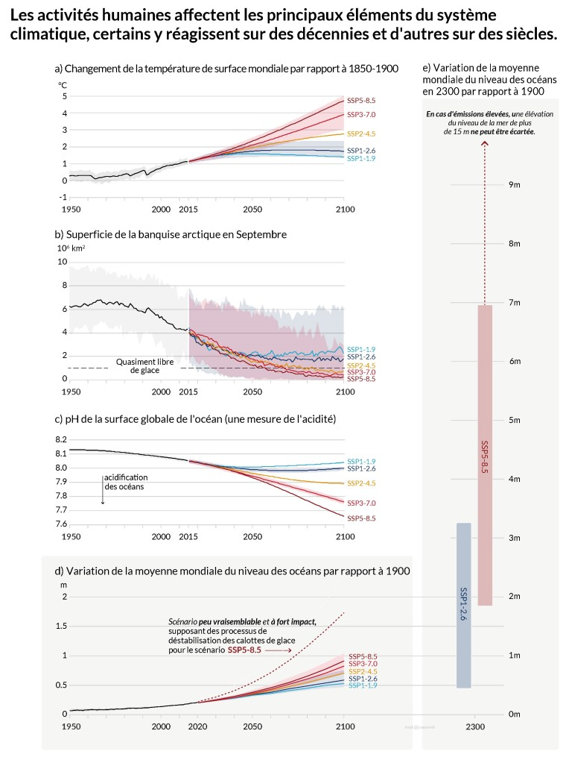
Figure SPM.8 : Indicateurs sélectionnés du changement climatique mondial, selon les cinq scénarios illustratifs.
Commentaire : Les projections pour chacun des cinq scénarios sont indiquées en couleur. Les nuances représentent les plages d’incertitude. Les courbes noires représentent les simulations historiques (encadrés a, b et c) ou les observations (encadré d). Les valeurs historiques sont incluses dans tous les graphiques, afin de fournir un contexte pour les changements futurs projetés.
Encadré a) Changements de température à la surface du globe en °C, par rapport à 1850-1900. Ces changements ont été obtenus en combinant les simulations du modèle CMIP6 avec les contraintes prescrites par les simulations du réchauffement passé, ainsi qu’une évaluation actualisée de la sensibilité du climat à l’équilibre (voir SMP.1). Les changements par rapport à 1850-1900 sont basés sur des périodes moyennes de vingt ans et sont calculés en ajoutant 0,85 °C (c’est-à-dire l’augmentation observée de la température à la surface du globe, entre 1850-1900 et 1995-2014) aux changements simulés par rapport à 1995-2014. Les plages très probables sont indiquées pour SSP1-2,6 et SSP3-7,0.
Encadré b) Superficie de la glace marine arctique en septembre sur 10^6 km², d’après les simulations du modèle CMIP6. Les plages très probables sont indiquées pour SSP1-2,6 et SSP3-7,0. Selon les prévisions, l’Arctique sera pratiquement dépourvu de glace vers le milieu du siècle, dans le cadre des scénarios intermédiaire et élevé.
Encadré c) pH global à la surface des océans (mesure de l’acidité), basé sur les simulations du modèle CMIP6. Les plages très probables sont indiquées pour SSP1-2,6 et SSP3-7,0.
Encadré d) Variation du niveau moyen de la mer en m, par rapport à 1900. Les changements historiques sont observés (avec des marégraphes avant 1992 et des altimètres après) et les changements futurs sont évalués de manière cohérente avec les contraintes d’observation, selon l’émulation des modèles CMIP de la nappe glaciaire et des glaciers. Les intervalles probables sont indiqués pour SSP1-2,6 et SSP3-7,0. Seules les plages probables sont évaluées pour les changements du niveau de la mer, en raison des difficultés à estimer la distribution de processus incertains. La courbe en pointillés indique l’impact potentiel de ces processus. Elle montre le 83ème percentile des projections SSP5-8,5, qui incluent des processus de calotte glaciaire, à faible probabilité et à fort impact, qui ne peuvent être exclus. En raison de la faible confiance dans les projections de ces processus, cette courbe ne fait pas partie d’une gamme probable. Les changements par rapport à 1900 sont calculés en ajoutant 0,158 m (élévation moyenne mondiale du niveau de la mer observée entre 1900 et 1995-2014) aux changements simulés et observés par rapport à 1995-2014.
Encadré e) Variation du niveau moyen de la mer en 2300 en m, par rapport à 1990. Seuls les scénarios SSP1-2,6 et SSP5-8,5 sont projetés à 2300, car les simulations qui s’étendent au-delà de 2100 pour les autres scénarios sont trop peu nombreuses pour que les résultats soient considérés robustes. Les fourchettes du 17ème au 83ème percentiles sont ombragées. La flèche pointillée illustre le 83e percentile des projections SSP5-8,5, qui incluent des phénomènes concernant les calottes glaciaires à faible probabilité et fort impact et qui ne peuvent pas être exclus.
Les encadrés b) et c) sont basés sur des simulations uniques de chaque modèle et comprennent ainsi une composante de variabilité interne. Les encadrés a), d) et e) sont basés sur des moyennes à long terme, de sorte que les contributions à la variabilité interne sont faibles.
C. Informations climatiques pour l’évaluation des risques et l’adaptation régionale
Les informations sur le système climatique physique cherchent à voir comment le système climatique répond à l’interconnexion entre l’influence humaine, les facteurs naturels, et la variabilité interne. La connaissance de la réponse climatique et l’étendue des possibles, incluant les issues dites “faible possibilité – fort impact”, informe les services climatologiques – les évaluations du climat – des risques liés et de la planification de l’adaptation. Les informations sur le climat physique aux échelles mondiales, régionales, et locales, sont élaborées à partir de multiples preuves, incluant des produits d’observation, des résultats de modèles climatiques, et des diagnostics personnalisés.
C.1 Les facteurs naturels et la variabilité interne vont moduler les changements causés par l’humain, particulièrement à échelle régionale et à court terme, avec peu d’effet sur le réchauffement climatique centenaire. Ces modulations sont importantes à considérer dans la planification pour estimer la globalité des changements possibles.
C.1.1 Les records mondiaux et historiques de températures soulignent que la variabilité décennale a contribué et masqué les changements à long terme d’origine humaine sous-jacents, et cette variabilité va continuer dans le futur (fiabilité très élevée). Par exemple, la variabilité décennale interne et les variations dans les facteurs solaires et volcaniques ont partiellement masqué l’impact humain dans le réchauffement climatique de 1998 à 2012, avec de fortes signatures régionales et saisonnières (fiabilité forte). Néanmoins, le réchauffement du système climatique a continué pendant cette période, comme on le voit à la fois dans le réchauffement continu de l’océan en sa globalité (fiabilité très élevée) et dans l’accroissement continue des extrêmes chauds sur les terres (fiabilité moyenne).
C.1.2 Les prévisions des changements causés par l’humain sur le climat moyen et les Facteurs d’impact climatique (CID, pour Climatic Impact-Drivers), incluant les extrêmes, seront soit amplifiées soit atténuées par la variabilité interne (fiabilité forte). Le refroidissement à court terme à n’importe quel endroit, en prenant en compte le climat du lieu, pourrait avoir lieu et serait cohérent avec la montée mondiale de la température à la surface liée à l’activité humaine (fiabilité forte).
C.1.3 La variabilité interne a largement été responsable de l’amplification et l’atténuation des changements de précipitations moyennes (d’origine humaine, et d’une à plusieurs décennies) observés dans beaucoup de régions terrestres (fiabilité forte). A l’échelle mondiale et régionale, des changements à court terme dans les moussons seront dominés par les effets de la variabilité interne (fiabilité moyenne). En plus de l’influence de la variabilité interne, les changements prévus pour les précipitations à l’échelle mondiale et régionale sont incertains à cause de l’incertitude du modèle, et de l’incertitude dans le forçage des aérosols naturels et anthropiques (fiabilité moyenne).
C.1.4 En se basant sur le paléoclimat et des preuves historiques, il est probable qu’au moins une éruption volcanique explosive ait lieu pendant le 21ème siècle. Une telle éruption réduirait la température mondiale à la surface et les précipitations, en particulier sur les terres, pour une à trois années, modifierait la circulation mondiale de la mousson, modifierait les précipitations extrêmes et changerait beaucoup de Facteurs d’impact climatique (CID). Si une telle éruption avait lieu, alors cela masquerait temporairement et partiellement les causes humaines du changement climatique.
C.2 Avec l’accroissement du réchauffement climatique, chaque région devrait expérimenter de manière croissante des changements multiples et simultanés touchant les facteurs d’impacts climatiques. Ces changements seraient plus forts avec une augmentation de 2 degrés comparativement à un réchauffement climatique d’1,5 degrés, et plus forts encore avec des scénarios de réchauffement plus marqués.
C.2.1 Toutes les régions devraient expérimenter des accroissements de leurs facteurs d’impact climatique (abrégé CID pour Climatic Impact-Drivers) chauds et des diminutions pour les CIDs froids. Le permafrost, les zones enneigées, les glaciers, les calottes glaciaires, les lacs gelés et les glaces de la mer arctiques, sont appelés à diminuer davantage encore (confiance moyenne/haute). Ces changements seraient plus forts à 2 degrés de réchauffement ou plus par rapport à 1,5 degrés (confiance haute). Par exemple, les seuils de chaleur extrême pertinents pour l’agriculture et la santé devraient être dépassés plus fréquemment à des niveaux élevés de réchauffement climatiques (confiance haute).
C.2.2 À 1,5 degrés d’augmentation globale du réchauffement climatique, les précipitations élevées et associées à des inondations devraient s’intensifier et devenir plus fréquentes dans la plupart des régions d’Afrique et d’Asie (confiance haute), d’Amérique du nord (confiance moyenne/haute), et en Europe (confiance moyenne). De manière similaire, des sécheresses frappant l’agriculture et les écosystèmes devraient frapper de manière plus fréquente et plus virulente quelques régions de la plupart des continents, à l’exception de l’Asie, en comparaison de la période 1850-1900 (confiance moyenne). Un petit nombre de régions devraient expérimenter des augmentations ou diminutions des précipitations moyennes (confiance moyenne).
C.2.3 À partir et au-delà de 2 degrés de réchauffement global, le niveau de probabilité et l’amplitude du changement concernant les sécheresses et précipitations lourdes et moyennes augmente comparé à une augmentation d’1,5 degrés. Les précipitations élevées associées à des épisodes d’inondations devraient devenir plus intenses et fréquentes dans les îles du Pacifique et dans de nombreuses régions de l’Amérique du nord et de l’Europe (confiance moyenne/haute). Ces changements sont aussi observés dans plusieurs régions d’Asie australe, en Amérique centrale et Amérique du sud (confiance moyenne). Plusieurs régions en Afrique, Amérique du sud et Europe devraient subir une augmentation dans la fréquence et/ou sévérité des sécheresses frappant agriculture et écosystèmes (confiance moyenne/haute); des augmentations sont aussi envisagées en Asie australe, Amérique centrale et du Nord, et dans les Caraïbes avec une confiance moyenne. Un petit nombre de régions en Afrique, Asie australe, Europe et Amérique du nord devraient également être touchées par l’augmentation des sécheresses hydrologiques, et plusieurs régions devraient être affectées par une augmentation ou diminution des sécheresses météorologiques, avec plus de régions expérimentant une augmentation (confiance moyenne). Les précipitations moyennes devraient augmenter dans toutes les régions polaires, dans l’Europe du nord et l’Amérique du nord ainsi que dans la plupart des régions asiatiques et deux régions d’Amérique du sud (confiance haute).
C.2.4 Davantage de CIDs devraient changer dans davantage de régions avec une augmentation de 2 degrés ou plus par rapport à une augmentation d’1,5 degrés des températures globales (confiance haute). Les changements spécifiques à chaque région incluent une intensification des cyclones tropicaux, et/ou des tempêtes extratropicales (confiance moyenne), une augmentation des inondations liées au débordement des cours d’eau (confiance moyenne ou haute), la réduction des précipitations moyennes et l’augmentation de l’aridité (confiance moyenne/haute), et l’augmentation des configurations climatiques favorables aux incendies (confiance moyenne/haute). Les autres CIDs, comme la grêle, les tempêtes de glace, les tempêtes sévères, les tempêtes de poussière, tempêtes de neige et glissements de terrain, ne seront affectés dans la plupart des régions qu’avec une faible confiance.
C.2.5 Il est très vraisemblable, voire pratiquement certain, que l’élévation relative moyenne régionale du niveau de la mer va continuer au cours du 21éme siècle, à l’exception de quelques régions connaissant des taux substantiels de soulèvement géologique des terres. Les deux tiers (approximativement) des lignes de côtes devraient connaître une augmentation du niveau de la mer s’écartant d’au plus 20% de l’augmentation moyenne globale (confiance moyenne). Du fait de l’augmentation du niveau de la mer moyen, les épisodes maritimes extrêmes ayant eu lieu une fois par siècle dans le passé récent devraient intervenir au moins annuellement dans plus de la moitié de tous les marégraphes d’ici 2100 (confiance haute). L’augmentation du niveau moyen de la mer contribue à augmenter la fréquence et la sévérité des inondations costales dans les zones de faible altitude, ainsi que l’érosion côtière le long de la plupart des côtes sableuses (confiance haute).

C.2.6 Les villes intensifient, à échelle locale, les réchauffements liés à l’activité humaine, et une urbanisation accrue des espaces couplée à une augmentation des extrêmes de chaleur vont augmenter la sévérité des vagues de chaleur (confiance très haute). L’urbanisation augmente également les précipitations moyennes et hautes en aval ou amont des villes (confiance moyenne), entraînant une augmentation de l’intensité du ruissellement (confiance haute). Dans les villes côtières, la combinaison d’épisodes maritimes extrêmes plus fréquents (du fait de l’augmentation du niveau de la mer et des ondes de tempête) et des épisodes de précipitations/écoulements d’eau extrêmes, rend plus probable les risques d’inondations (confiance haute).
C.2.7 De nombreuses régions devraient expérimenter une augmentation dans la probabilité d’événements hybrides à mesure que les températures globales se réchauffent (confiance haute). En particulier, les vagues de chaleurs ou les sécheresses simultanées devraient vraisemblablement devenir plus fréquentes. Des phénomènes extrêmes simultanés en de multiples endroits devraient devenir plus fréquents, y compris dans les zones de production agricole, à partir de 2°C par rapport à un réchauffement planétaire de 1,5°C (confiance haute).
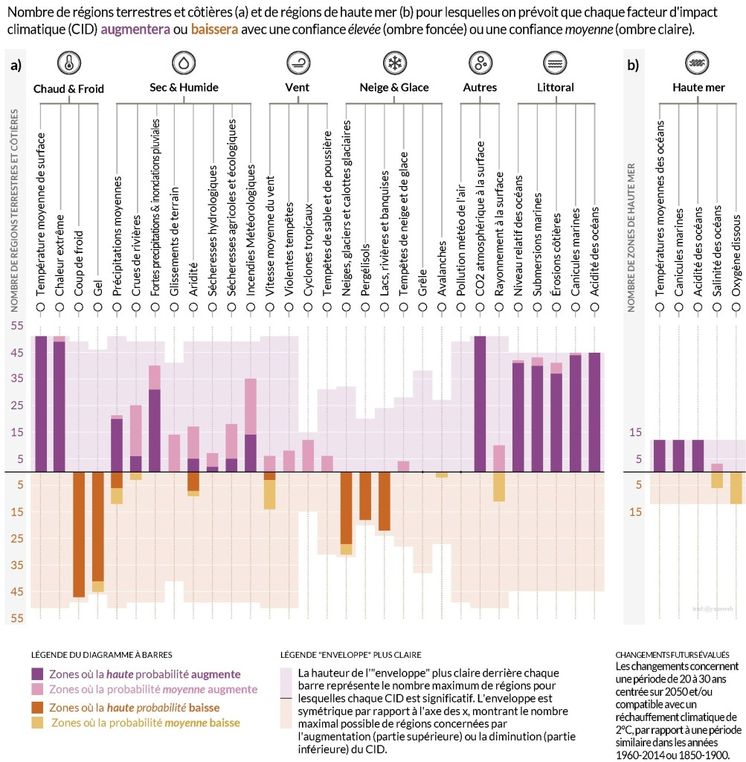
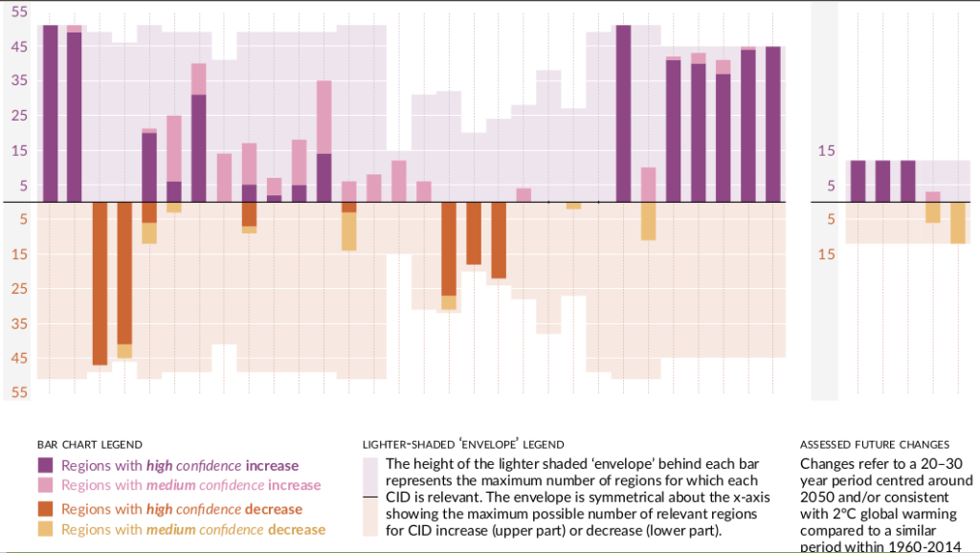
Titre de la figure SPM.9 : De nombreux Facteurs d’Impact Climatique (CID) devraient changer dans toutes les régions du monde
Note : Les Facteurs d’Impact Climatique (nous gardons ici le sigle anglais CID pour « climatic impact-drivers ») sont des conditions physiques du système climatique (par exemple, des moyennes, des événements, des extrêmes) qui affectent un élément de la société ou des écosystèmes. En fonction de la tolérance du système, les CIDs et leurs changements peuvent être préjudiciables, bénéfiques, neutres ou une combinaison de ces effets sur des éléments du système et des régions en interaction. Les CIDs sont regroupés en sept types, qui sont résumés sous les icônes de la figure. Toutes les régions devraient connaître des changements dans au moins cinq CIDs. Presque toutes (96%) devraient connaître des changements dans au moins 10 CIDs et la moitié dans au moins 15 CIDs. Pour de nombreux CIDs, il y a une grande variation géographique dans l’endroit où ils changent et donc chaque région devrait connaître un ensemble spécifique de changements de CIDs. Chaque barre du graphique représente un ensemble géographique spécifique de changements qui peuvent être explorés dans l’Atlas interactif du Groupe de Travail I.
Figure SPM.9 : Synthèse du nombre de régions de référence AR6 WGI dans lesquelles un changement frappant les facteurs d’impact climatique est envisagé
Un total de 35 facteurs d’impact climatique (CID) regroupés en sept types sont présentés : chaud et froid, humide et sec, vent, neige et glace, côtier, océan ouvert et autre. Pour chaque CID, la barre du graphique ci-dessous indique le nombre de régions de référence de l’AR6 WGI dans lesquelles un changement est prévu. Les couleurs représentent la direction du changement et le niveau de confiance dans le changement : le violet indique une augmentation tandis que le marron indique une diminution ; les nuances plus sombres et plus claires font référence à une confiance élevée et moyenne, respectivement. Les couleurs de fond plus claires représentent le nombre maximum de régions pour lesquelles chaque CID est largement pertinent.
La figure a) montre les 30 CID pertinents pour les régions terrestres et côtières, tandis que la figure b) montre les 5 CID pertinents pour les régions océaniques ouvertes. Les vagues de chaleur marine et l’acidité des océans sont évaluées pour les régions océaniques côtières dans la figure a) et pour les régions océaniques ouvertes dans la figure b). Les changements se réfèrent à une période de 20 à 30 ans centrée sur 2050 et/ou compatible avec un réchauffement climatique de 2°C par rapport à une période similaire dans la période 1960-2014, sauf pour la sécheresse hydrologique et la sécheresse agricole et écologique qui est comparée à la période 1850-1900. Les définitions des régions sont fournies dans l’Atlas. 1 et l’Atlas interactif.
C.3 Les résultats à faible probabilité, tels que l’effondrement de la calotte glaciaire, les changements brusques de la circulation océanique, certains événements extrêmes composés et un réchauffement nettement plus important que la fourchette évaluée comme très probable du réchauffement futur, ne peuvent être exclus et font partie de l’évaluation des risques
C.3.1 Si le réchauffement climatique dépasse la fourchette évaluée comme très probable pour un scénario d’émissions de GES donné, y compris les scénarios de faibles émissions de GES, les changements mondiaux et régionaux dans de nombreux aspects du système climatique, tels que les précipitations régionales et d’autres CID, dépasseraient également leurs fourchettes évaluées comme très probables (fiabilité forte). Ces résultats de réchauffement élevé à faible probabilité sont associés à des impacts potentiellement très importants, tels que des vagues de chaleur plus intenses et plus fréquentes et de fortes précipitations, et à haut risque pour les systèmes humains et écologiques, en particulier pour les scénarios d’émissions de GES élevées. (Tableau SPM.1)
C.3.2 Des résultats à faible probabilité et à fort impact pourraient se produire à l’échelle mondiale et régionale même si le réchauffement planétaire se situe dans la fourchette très probable pour un scénario d’émissions de GES donné. La probabilité de résultats à faible probabilité et à fort impact augmente avec des niveaux de réchauffement planétaire plus élevés (fiabilité forte). Des réactions brusques et des points de rupture du système climatique, tels qu’une forte augmentation de la fonte de la calotte glaciaire de l’Antarctique et le dépérissement des forêts, ne peuvent être exclus (fiabilité forte). (Tableau SPM.1)
C.3.3 Si le réchauffement climatique s’accentue, certains événements extrêmes combinés peu probables dans le climat passé et actuel deviendront plus fréquents, et il y aura une plus grande probabilité que des événements d’une intensité, d’une durée et/ou d’une étendue spatiale accrues, sans précédent dans les observations, se produisent (fiabilité élevée). (Tableau SPM.1)
C.3.4 Il est très probable que l’AMOC (Atlantic Meridional Overturning Circulation : sigle pour désigner un ensemble de courants océaniques atlantiques, dont le Gulf stream) s’affaiblisse au cours du 21e siècle pour tous les scénarios d’émissions. Si la certitude dans le déclin du XXIe siècle est élevée, l’ampleur de la tendance est faible. Il existe une confiance moyenne dans le fait qu’il n’y aura pas d’effondrement brutal avant 2100. Si un tel effondrement devait se produire, il entraînerait très probablement des changements brusques dans les régimes météorologiques régionaux et le cycle de l’eau, tels qu’un déplacement vers le sud de la ceinture de pluie tropicale, un affaiblissement des moussons africaines et asiatiques et un renforcement des moussons de l’hémisphère sud, ainsi qu’un assèchement en Europe.
C.3.5 Des événements naturels imprévisibles et rares non liés à l’influence humaine sur le climat peuvent entraîner des résultats à faible probabilité et à fort impact. Par exemple, une séquence d’éruptions volcaniques explosives de grande ampleur s’est produite dans le passé, provoquant des perturbations climatiques mondiales et régionales importantes pendant plusieurs décennies. De tels événements ne peuvent être exclus à l’avenir, mais en raison de leur imprévisibilité inhérente, ils ne sont pas inclus dans l’ensemble des scénarios illustratifs mentionnés dans le présent rapport.
D. Limiter le Changement Climatique Futur
Depuis AR5, les estimations des budgets carbone restants ont été améliorées par une nouvelle méthodologie présentée pour la première fois dans le SR1.5, une mise à jour des preuves, et une intégration des résultats de multiples éléments de preuve. Une fourchette complète des futurs scénarios possibles de contrôle de la pollution de l’air est utilisée pour évaluer avec consistance les effets d’hypothèses de projections variées du climat et de la pollution de l’air. Un développement inédit réside dans la capacité à vérifier quand la réponse climatique aux réductions des émissions deviendrait discernable malgré la variabilité naturelle du climat, y compris la variabilité interne et les réponses aux facteurs naturels.
D.1 Du point de vue des sciences physiques, limiter le réchauffement global engendré par l’humain à un niveau spécifique requiert de limiter les émissions cumulées de CO2, et d’atteindre au moins un niveau de zéro émissions nettes de CO2, en plus de réduire fortement les émissions des autres gaz à effet de serre. De fortes, rapides et soutenues réductions des émissions de CH4 réduiraient aussi l’effet de réchauffement résultant de la baisse de la pollution aux aérosols et augmenterait la qualité de l’air.
D.1.1 Ce rapport réaffirme avec une grande confiance ce que l’AR5 avait déjà découvert : il y a une relation presque linéaire entre les émissions cumulées de CO2 produites par l’humain et le réchauffement global qu’elles causent. D’après les estimations, chaque 1000 Gt CO2 d’émissions cumulées de CO2 causerait probablement une augmentation de 0.27°C à 0.63°C de la température globale de surface, la meilleure estimation étant de 0.45°C. C’est une fourchette plus restreinte comparée à AR5 et SR1.5. Nous référerons à cette quantité comme à une réponse climatique transitoire aux émissions cumulées de CO2 (TCRE). Cette relation implique qu’atteindre zéro émissions cumulées nettes de CO2 produites par l’humain est un impératif pour stabiliser le réchauffement causé par l’humain de la température globale à chacun des niveaux, mais que limiter l’augmentation de la température globale à un niveau spécifique impliquerait de limiter les émissions cumulées de CO2 à un budget carbone.
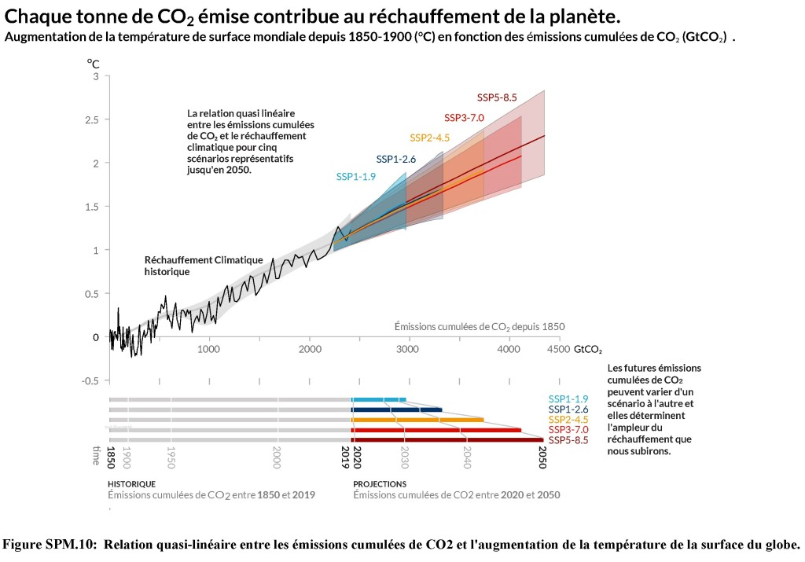
La proche relation linéaire entre les émissions de CO2 cumulatives et le réchauffement climatique pour cinq scénarios illustrés jusque 2050.
Les futures émissions cumulatives varient d’un scénario à l’autre et chacun d’entre eux détermine à quelle intensité de réchauffement nous devrions faire face.
Relation presque linéaire entre les émissions cumulatives de CO2 et l’augmentation globale de la température de surface.
Partie supérieure : Les données historiques (fine ligne noire) montrent que la température de surface globale observée augmente en °C depuis 1850-1900 comme fonction historique des émissions cumulatives de dioxyde de carbone (CO2) en GtCO2 de 1850 à 2019.
La plage grise avec sa ligne centrale montre une estimation correspondante à l’impact humain historique sur le réchauffement de la surface. (Voir graphique SPM2).
Les zones colorées montrent les plages estimées des projections en termes de réchauffement de la température globale, et les épaisses lignes colorées montrent la médiane estimée comme résultats des émissions cumulées de CO2 depuis 202à jusque l’année 2050 pour cette gamme de scénarios illustrés (SSP1-1.9, SSP1-2.6, SSP2-4.5, SSP3-7.0, and SSP5-8.5, voir graphique SPM.4).
Les projections utilisent les émissions cumulées de CO2 de chaque scénario respectif, et la projection du réchauffement global qui inclus la contribution de toutes les forces anthropogènes. La relation s’illustre au-delà du domaine des émissions de CO2 cumulées pour lesquelles nous avons grande confiance en ce que la fugace réponse demeure constante, et ce pour la période depuis 1850 jusque 2050 par-dessus desquelles se trouvent les émissions globales de CO2 sous lesquels restent les scénarios illustrés puisqu’il y a une quantité limitée de preuves de l’application du TCRE pour estimer l’évolution de la température sous le seuil strictement négatif en termes d’émissions de CO2.
Partie inférieure : Projection historique des émissions cumulées de CO2 en GtCO2 pour les scénarios respectifs.
D.1.2 Sur la période comprise en 1850 et 2019, un total de 2390 ± 240 (marge probable) GtCO2 de CO2 anthropogène a été émis. Le restant du budget carbone a été estimé pour plusieurs limites de températures globales et des niveaux de probabilité variables, basés sur les valeurs estimées du TCRE and son incertitude, les estimations du réchauffement historique, les variations dans les projections de réchauffement d’origines autre que les émissions de CO2, les retours d’information du système climatique comme les émissions émanant de la fonte du permafrost, et le changement de température de surface général après les émissions anthropogènes de CO2 atteignent un résultat proche du stricte zéro.
Tableau SPM.2 :
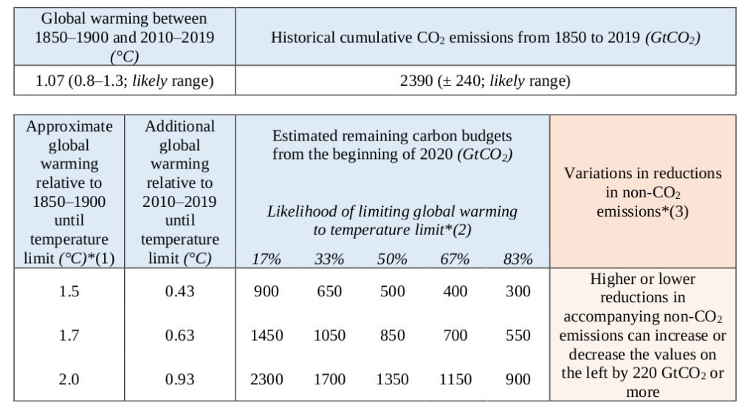

Tableau SPM.2: Estimations des émissions historiques de CO2 et les budgets carbone restants. Les budgets carbones restants estimés sont calculés depuis le début de 2020 et étendus jusqu’à ce que le seuil du strict zéro émission de CO2 soit atteint. Ils se réfèrent aux émissions de CO2 tout en prenant en compte les effets des émissions autres que le CO2 dans le calcul des effets du réchauffement climatique. Le réchauffement climatique dans ce tableau fait référence aux augmentations de température de surface induites par l’activité humaine, ce qui exclut l’impact de la variabilité naturelle des températures pour chaque année prise à part.
D.1.3 Plusieurs facteurs déterminants les estimations du budget carbone restant ont été réévalués, la mise à jour s’explique par la faiblesse de ceux du SR1.5. Une fois ajustés pour les rapports d’émissions précédents, l’estimation du budget carbone est cependant similaire à SR1.5 en termes de magnitude mais se trouve plus large en comparaison de AR5 du fait d’améliorations méthodologiques. (Tableau SPM.2)
D.1.4 Les retraits anthropogènes de CO2 (CDR) ont le potentiel pour retirer le CO2 de l’atmosphère et le stocker durablement dans des réservoirs (fiabilité forte). Le CDR a pour but de compenser les émissions résiduelles pour atteindre le stricte zéro d’émissions de CO2 ou de GES, ou, si mis en œuvre à une échelle où les retraits anthropogènes excèdent leurs émissions, pour faire baisser la température de surface. La méthode CDR a potentiellement une grande marge d’effet sur les cycles biogéochimiques et le climat, qui peuvent soit affaiblir, soit renforcer le potentiel de ces méthodes pour retirer le CO2 et réduire le réchauffement, et peut également influencer la disponibilité et la qualité de l’eau, la production de nourriture et la biodiversité (fiabilité forte).
D.1.5 Les retraits de CO2 anthropogènes (CDR) menant aux émissions strictement négatives, pourraient faire baisser la concentration atmosphérique en CO2 et inverser l’acidification de la surface des océans. (fiabilité forte).
Les retraits de CO2 anthropogènes et des émissions sont partiellement compensées par la libération de CO2 et l’absorption respectivement depuis et vers les réservoirs océaniques de carbone. (fiabilité très élevée).
Le CDR devrait faire baisser le CO2 dans l’atmosphère en quantité égale à l’augmentation des émissions anthropogènes de même magnitude (fiabilité moyenne). La baisse de CO2 atmosphérique par le retrait anthropogène de CO2 pourrait atteindre 10% de moins que l’augmentation de CO2 atmosphérique pour une quantité égale d’émission de CO2, selon l’intensité d’utilisation du CDR (fiabilité moyenne).
D.1.6 Si l’objectif d’émissions de CO2 strictement négatives était atteint et maintenu, l’augmentation de la température de surface induite par le CO2 pourrait être graduellement inversée mais d’autres changements climatiques pourraient continuer dans leur direction actuelle de quelques décennies à un millénaire (Haute confiance). En l’état des choses, cela prendrait plusieurs siècles à un millénaire pour que la montée globale du niveau de l’eau s’inverse même largement sous le seuil d’émissions de CO2 strictement négatives (fiabilité forte).
D.1.7 Dans les cinq scénarios illustrés, les changements simultanés en CH4, aérosol et les émissions de précurseur d’ozone, qui contribuent également à la pollution de l’air, conduisent à un clair réchauffement à court et long terme (fiabilité forte).
A long terme, ce réchauffement est plus faible dans les scénarios prenant en compte des contrôles de la pollution de l’air couplés à une forte et maintenue réduction des émissions de CH4 (fiabilité forte). Dans les scénarios de basse et très basse émission de GHG, les présumées réductions des émissions d’aérosol de nature anthropogènes mènent à un clair réchauffement, tandis que les réductions de CH4 et autres émissions de précurseurs d’ozone mènent à un net refroidissement.
A cause de la courte durée de vie du CH4 et des aérosols, ces effets climatiques se contrebalancent partiellement et les réductions en CH4 contribuent également à l’amélioration de la qualité de l’air en réduisant l’ozone de surface globale (fiabilité forte).
D.1.8 Atteindre le stricte zéro en termes d’émissions de CO2 est un prérequis pour stabiliser l’augmentation des températures induite par le CO2, avec le CO2 anthropogène comblé par le retrait de ce même CO2. Cela diffère du stricte zéro d’émissions en GES, où les émissions anthropogènes en GES égalent les retraits de même type. Pour une source donnée d’émission de GES, les sources des émissions des gaz à effet de serre déterminent la réponse climatique tandis que le choix des métriques d’émission utilisées pour calculer les émissions agrégées et le retrait des différents GES affecte le moment dans le temps où ces émissions sont calculées pour être au stricte zéro. Les sources d’émissions qui atteignent et maintiennent le stricte zéro en émissions de GES définies par le potentiel réchauffement de 100 ans sont en déclin en termes de température de surface après un pic le précédent, selon les projections (fiabilité forte).
D.2. Des scénarios avec de faibles ou de très faibles émissions de Gaz à effets de serres (SSP1-1.9 et SSP1-2.6) entrainent sous plusieurs années des effets perceptibles sur les gaz à effets de serres et sur les concentrations en aérosols, ainsi que sur la qualité de l’air, comparé aux scénarios avec de fortes ou très fortes émissions de GES (SSP3-7.0 or SSP5-8.5). Sous ces scénarios opposés, il faudra 20 ans pour que des différences entre les tendances de températures de la surface mondiale soient perceptibles, et une plus longue période de temps encore pour la plupart des autres facteurs de changement climatique. (fiabilité forte)
D.2.1 La réduction des émissions en 2020 en raison des mesures de confinement liées à la crise du Covid-19 a entrainé des effets temporaires mais détectables sur la pollution de l’air (fiabilité forte), et en même temps une hausse légère et temporaire du forçage radiatif total, principalement en raison des réductions des rafraîchissements dus aux aérosols venant des activités humaines. Toutefois, les réactions aux échelles mondiales et régionales de ce forçage temporaire sont imperceptibles par rapport à la variabilité naturelle (fiabilité forte). Les concentrations atmosphériques de CO2 ont continué à augmenter en 2020, avec aucune baisse détectée dans le taux de croissance observé du CO2. (fiabilité moyenne).
D.2.2 Les réductions des émissions de GES (gaz à effets de serres) entraînent également des améliorations de la qualité de l’air. Néanmoins, sur le court terme, même les scénarios avec de fortes réductions de GES, comme dans les scénarios avec des émissions de GES basses ou très basses (SSP1-2.6 et SSP1-1.9), ces améliorations ne seraient pas suffisantes pour de nombreuses régions polluées pour atteindre les normes de qualité d’air spécifiées par l’OMS (fiabilité forte). Les scénarios qui ciblent des réductions des émissions de polluants atmosphériques entraînent des améliorations plus rapides de la qualité de l’air dans la même durée de temps que les réductions de GES seules, mais à partir de 2040, des améliorations ultérieures sont bénéfiques aux scénarios qui combinent à la fois les efforts pour réduire aussi bien les polluants atmosphériques que les émissions de GES, avec une ampleur du bénéfice variable selon les régions (fiabilité forte).
D.2.3. Les scénarios de forte réduction des GES (SSP1-1.9 et SSP1-2.6) auraient à la fois des effets rapides et durables pour limiter le changement climatique d’origine humaine, en comparaison avec les scénarios à faible réductions des GES (SSP3-7.0 ou SSP5-8.5), mais les réactions précoces pourraient être masquées par la variabilité naturelle. Pour la température de la surface mondiale, les écarts de tendances sur 20 ans se remarqueraient vraisemblablement sur le court terme avec un scénario de très faibles émissions de GES (SSP1-1.9), en comparaison avec des scénarios de fortes ou très fortes émissions de GES (SSP3-7.0 ou SSP5-8.5). La variation de nombreuses autres variables climatiques se distinguerait de leur variabilité naturelle à différents moments plus tard dans le 21ème siècle (fiabilité forte).
D.2.4. Les scénarios à faible ou très faibles émissions de GES (SSP1-1.9 et SSP1-2.6) entraineraient des changements substantiellement plus faibles pour un certain nombre de CIDs (Climatic Impact-Drivers) au-delà de 2040 par rapport aux scénarios à fortes et très fortes émissions de GES (SSP3-7.0 et SSP5-8.5). D’ici à la fin du siècle, les scénarios avec de faibles et très faibles émissions GES limiteraient fortement les changements de plusieurs CIDs, tels que la fréquence des événements extrêmes liés au niveau de la mer, des fortes précipitations et des inondations liées à la pluie, et le dépassement de seuils de chaleur dangereux, tout en limitant le nombre de régions dans lesquelles ces excès auraient lieu, en comparaison avec les scénarios de plus fortes émissions de GES. (fiabilité forte). Les changements seraient en outre moins forts dans scénarios à très faibles émissions comparés à ceux à faible émissions, tout comme pour les scénarios intermédiaires (SSP2-4.5) comparées aux scénarios à fortes ou très fortes émissions (fiabilité forte).
[FIN]
Notes de bas de pages :
1 Tout au long de ce rapport, les cinq scénarios illustratifs sont désignés par l’abréviation SSPx-y, où « SSPx » désigne la trajectoire socio-économique commune et « SSP » décrit les tendances socio-économiques sous-jacentes au scénario ; « y » désigne le niveau approximatif du forçage radiatif (en W/m2), résultant du scénario en 2100. Une comparaison détaillée avec les scénarios utilisés dans les précédents rapports du GIEC est fournie dans les sections TS1.3, 1.6 et 4.6. Les SSP qui sous-tendent les scénarios spécifiques de forçage ne sont pas évalués pour par les Indicateurs de la gouvernance mondiale. L’étiquetage SSPx-y assure plutôt la traçabilité de la littérature sous-jacente dans laquelle les scénarios de forçage sont utilisés pour alimenter les modèles climatiques. Le GIEC est neutre en ce qui concerne les hypothèses sous-jacentes aux SSP, qui ne couvrent pas tous les scénarios possibles. Des scénarios alternatifs peuvent être envisagés ou développés.
2 Le dépassement est défini ici comme le fait que la variation de la température à la surface du globe, harmonisée sur une période de 20 ans, dépasse un niveau défini de réchauffement planétaire.
3 La variabilité naturelle désigne les fluctuations climatiques qui se produisent sans aucune influence humaine, c’est-à-dire la variabilité interne combinée à la réponse à des facteurs naturels externes, tels que les éruptions volcaniques, les changements de l’activité solaire et, sur des échelles de temps très longues, les effets orbitaux et la tectonique des plaques.
4 Les changements projetés dans les sécheresses agricoles et écologiques sont principalement évalués sur la base de l’humidité totale du sol. Rappelons qu’une sécheresse agricole et écologique (au regard du biome affecté) est une période avec un déficit anormal d’humidité du sol, qui résulte de la combinaison d’un manque de précipitations et d’une évapotranspiration excessive et qui, pendant la saison de croissance, affecte la production agricole ou la fonction de l’écosystème en général. Les changements observés dans les sécheresses météorologiques (déficits de précipitations) et hydrologiques (déficits de débit) sont distincts de ceux des sécheresses agricoles et écologiques.
5 Les autres émissions sectorielles sont calculées comme étant le résidu de l’absorption nette de CO2 par les terres et les océans, ainsi que les variations prescrites de la concentration de CO2 dans l’atmosphère, dans les simulations CMIP6. Ces émissions calculées sont des émissions nettes et ne séparent pas les émissions anthropiques brutes des absorptions, qui sont incluses implicitement.

